
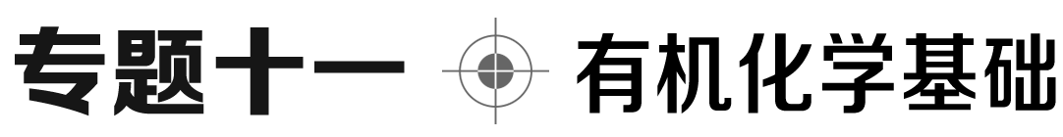
1．(2020·山东卷，T₆)从中草药中提取的calebin A(结构简式如图)可用于治疗阿尔茨海默症。下列关于calebin A的说法错误的是( )
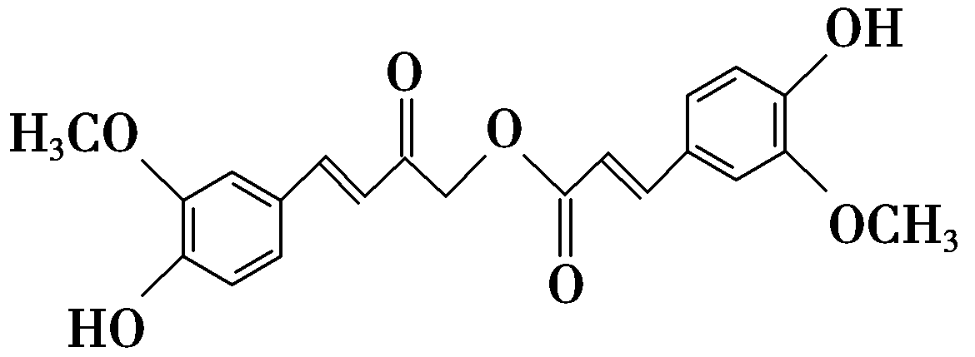
A．可与FeCl₃溶液发生显色反应
B．其酸性水解的产物均可与Na₂CO₃溶液反应
C．苯环上氢原子发生氯代时，一氯代物有6种
D．1 mol该分子最多与8 mol H₂发生加成反应
D [calebin A分子中含有酚羟基，能与FeCl₃溶液发生显色反应，A项正确；calebin A的酸性水解产物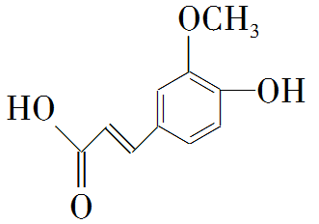 (含羧基和酚羟基)和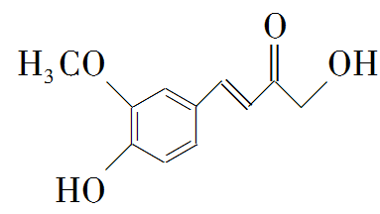 (含酚羟基)均可与Na₂CO₃溶
液反应，B项正确；calebin A分子中含2个苯环，由于该分子不具有对称性，其苯环上的一氯代物共有6种，故C项正确；calebin A分子中苯环、碳碳双键、酮羰基均能与H₂发生加成反应，即1 mol calebin A分子最多能与9 mol H₂发生加成反应，D项错误。]
2.(2020·山东卷，T₁₂)α氰基丙烯酸异丁酯可用作医用胶，其结构简式如图。下列关于α氰基丙烯酸异丁酯的说法错误的是( )
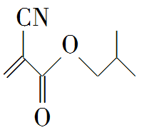
A．其分子式为C₈H₁₁NO₂
B．分子中的碳原子有3种杂化方式
C．分子中可能共平面的碳原子最多为6个
D．其任一含苯环的同分异构体中至少有4种不同化学环境的氢原子
C [由α氰基丙烯酸异丁酯的结构简式可确定其分子式为C₈H₁₁NO₂，A项正确；—CN为直线形结构，其中C原子为sp杂化，碳碳双键两端的C原子和碳氧双键上的C原子均为sp²杂化，4个饱和碳原子为sp³杂化，即该分子中碳原子有3种杂化方式，B项正确；由于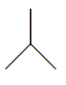为四面体结构，最少有1个碳原子不与其他碳原子在同一平面上，即该分子中最多有7个碳原子共平面，C项错误；含苯环的该物质的同分异构体中至少含有4种不同化学环境的氢原子，D项正确。]
3．(2020·天津卷，T₉)关于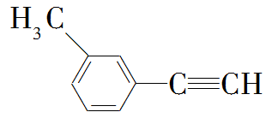的说法正确的是( )
A．分子中有3种杂化轨道类型的碳原子
B．分子中共平面的原子数目最多为14
C．分子中的苯环由单双键交替组成
D．与Cl₂发生取代反应生成两种产物
A [该分子中甲基上的碳原子采取sp³杂化、苯环上的碳原子采取sp²杂化，碳碳三键上的碳原子采取sp杂化，A项正确；该分子中有17个原子，共面原子数最多时，分子中甲基上的两个氢原子不在该平面内，B项错误；苯环中的碳碳键是一种介于碳碳单键和碳碳双键之间的特殊的化学键，C项错误；该有机物分子中有6种不同化学环境的氢原子，与Cl₂发生取代反应生成的一氯代物就有6种，D项错误。]
4．(2020·全国卷Ⅰ，T₈)紫花前胡醇
(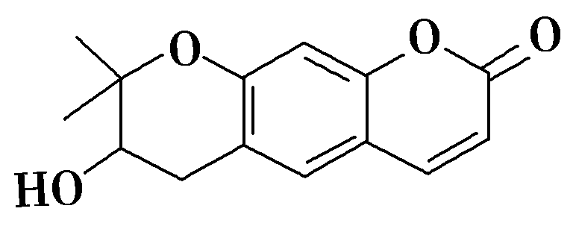)可从中药材当归和白芷中提取得到，能提高人体免疫力。有关该化合物，下列叙述错误的是( )
A．分子式为C₁₄H₁₄O₄
B．不能使酸性重铬酸钾溶液变色
C．能够发生水解反应
D．能够发生消去反应生成双键
B [由紫花前胡醇的结构简式可确定其分子式为C₁₄H₁₄O₄，A项正确；结构中含有碳碳双键、醇羟基，能使酸性重铬酸钾溶液变色，B项错误；结构中含有酯基，能发生水解反应，C项正确；该有机物能发生消去反应，形成碳碳双键，D项正确。]
5．(2020·全国卷Ⅲ，T₈)金丝桃苷是从中药材中提取的一种具有抗病毒作用的黄酮类化合物，结构式如图。
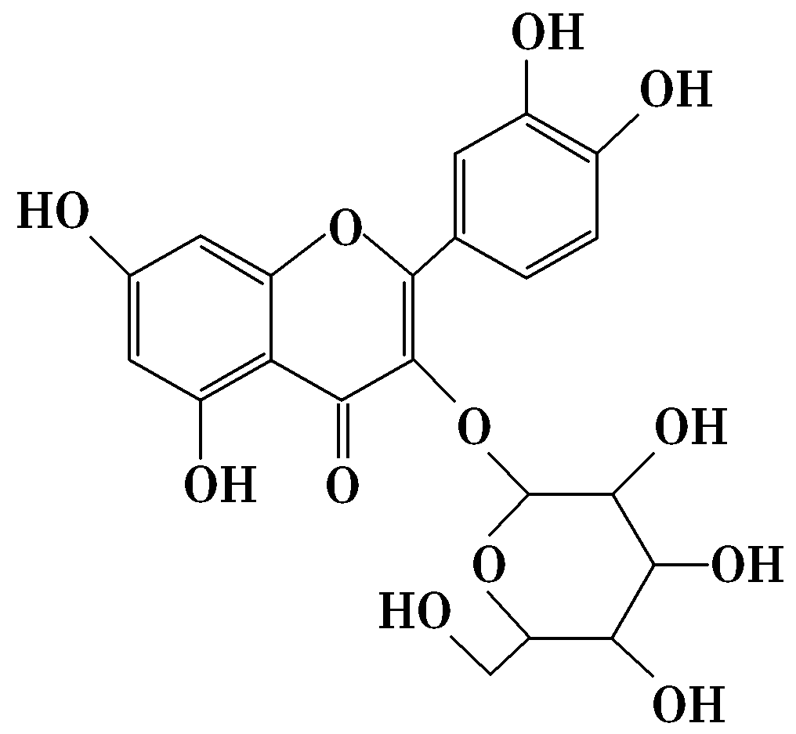
下列关于金丝桃苷的叙述，错误的是( )
A．可与氢气发生加成反应
B．分子含21个碳原子
C．能与乙酸发生酯化反应
D．不能与金属钠反应
D [该有机物分子结构中含有苯环和碳碳双键，可与氢气发生加成反应，A项正确；由该有机物的结构简式可知其分子式为C₂₁H₂₀O₁₂，B项正确；该有机物分子结构中含有羟基，能与乙酸发生酯化反应，C项正确；该有机物分子结构中含有羟基，能与金属钠反应放出氢气，D项错误。]
6．(2020·全国卷Ⅰ，T₃₆)有机碱，例如二甲基胺(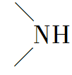)、苯胺(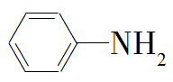)、吡啶(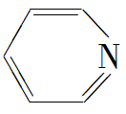)等，在有机合成中应用很普遍，目前“有机超强碱”的研究越来越受到关注。以下为有机超强碱F的合成路线：
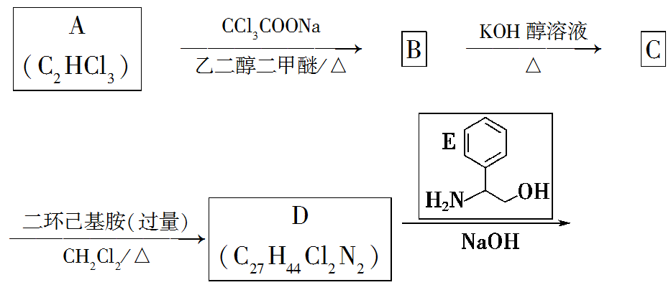
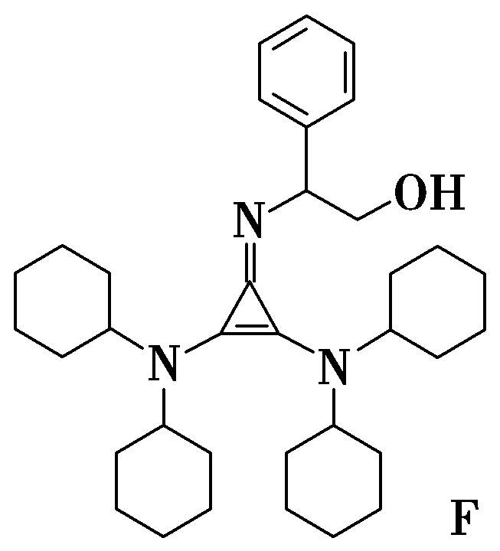
已知如下信息：
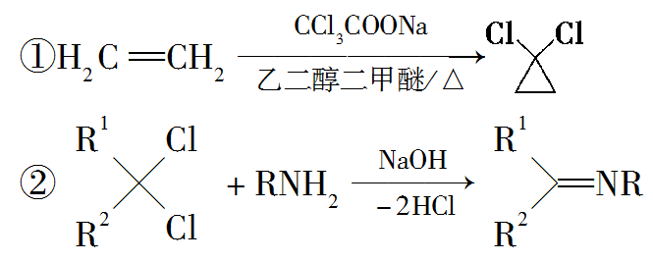
③苯胺与甲基吡啶互为芳香同分异构体
回答下列问题：
(1)A的化学名称为________。
(2)由B生成C的化学方程式为____________________________________
________________________________________________________________。
(3)C中所含官能团的名称为________________。
(4)由C生成D的反应类型为________。
(5)D的结构简式为________。
(6)E的六元环芳香同分异构体中，能与金属钠反应，且核磁共振氢谱有四组峰，峰面积之比为6∶2∶2∶1的有________种，其中，芳香环上为二取代的结构简式为______________________。
[解析] 结合A的分子式和已知信息①可知A的结构式为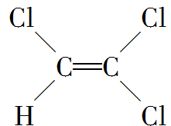，B的结构简式为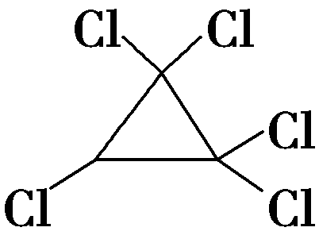；结合D＋E→F和E、F的结构简式以及D的分子式可确定D的结构简式为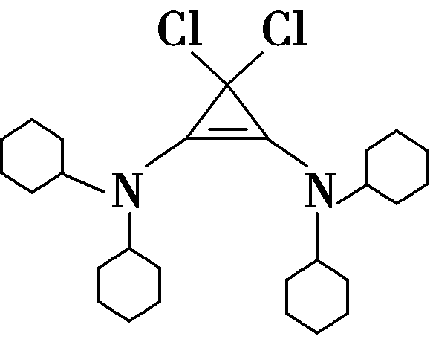；结合B、D的结构简式以及B→C发生消去反应可确定C的结构简式为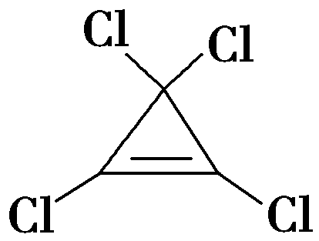。
(1)由A的结构式可确定其化学名称为三氯乙烯。(2)由B、C的结构简式可确定反应时1分子B消去1分子HCl，由此可写出反应的化学方程式。(3)根据C的结构简式可知C中含有碳碳双键和氯原子两种官能团。(4)C与二环己基胺(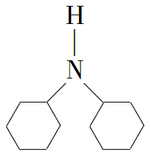)发生取代反应生成D。(5)由F的结构及信息②可知D的结构简式。(6)E分子中仅含1
个O原子，根据题中限定条件，其同分异构体能与金属钠反应，可知其同分异构体中一定含有—OH，再结合核磁共振氢谱有4组峰，且峰面积之比为6∶2∶2∶1，可知其同分异构体中一定含有2个—CH₃，且2个—CH₃处于对称的位置，符合条件的同分异构体有6种，分别是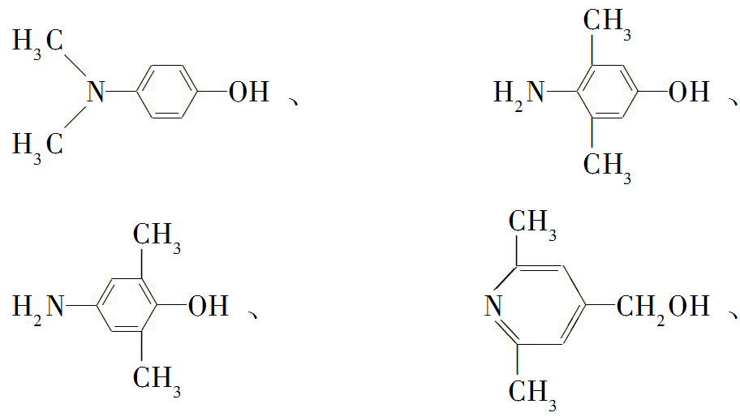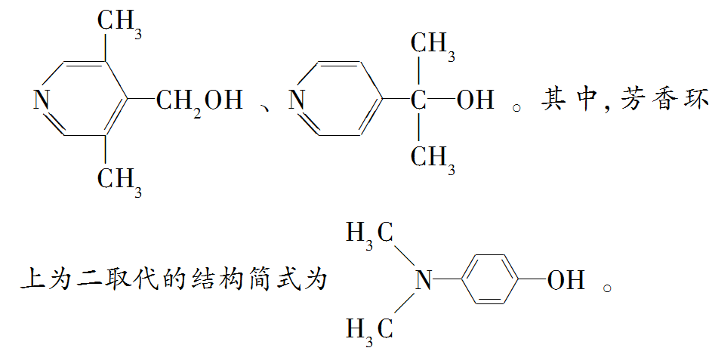
[答案] (1)三氯乙烯
(2)＋KOH――→＋KCl＋H₂O (3)碳碳双键、氯原子 (4)取代反应
(5) (6)6 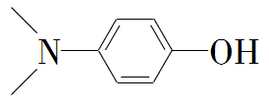
7．(2020·山东卷，T₁₉)化合物F是合成吲哚2酮类药物的一种中间体，其合成路线如下：
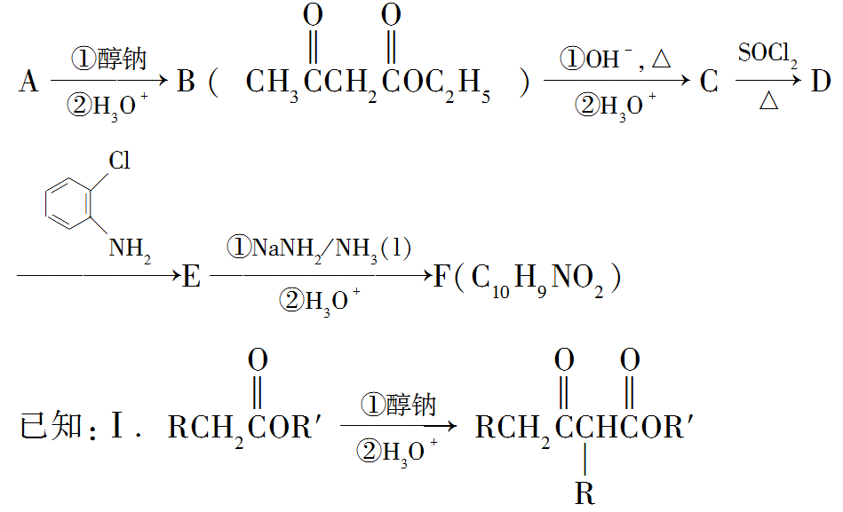
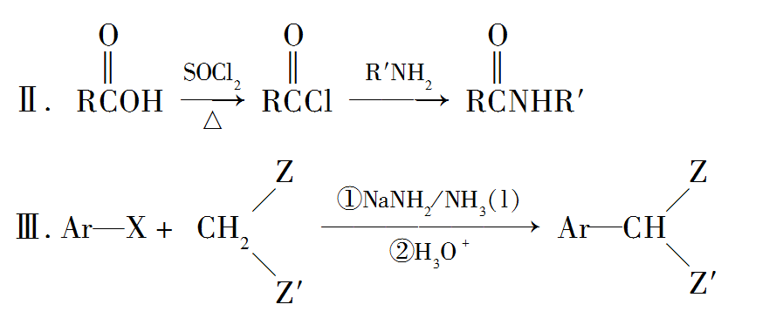
Ar为芳基；X＝Cl，Br；Z或Z′＝COR，CONHR，COOR等。
回答下列问题：
(1)实验室制备A的化学方程式为__________________，提高A产率的方法是____________________；A的某同分异构体只有一种化学环境的碳原子，其结构简式为________________。
(2)C→D的反应类型为________________；E中含氧官能团的名称为________________。
(3)C的结构简式为____________，F的结构简式为___________。
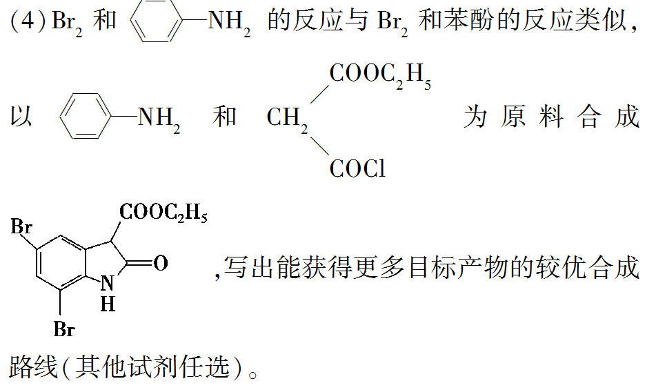
[解析] (1)根据题给已知信息Ⅰ，由B的结构简式逆推可知A为CH₃COOC₂H₅，实验室利用乙醇与乙酸为原料，通过酯化反应可制备乙酸乙酯，反应的化学方程式是CH₃COOH＋CH₃CH₂OHCH₃COOC₂H₅＋H₂O。该反应为可逆反应，及时将反应体系中的乙酸乙酯蒸出，或增大反应物(乙酸、乙醇)的量可提高乙酸乙酯的产率。乙酸乙酯分子有1个不饱和度(可判断其同分异构体含双键或环状结构)，且含4个碳原子和2个氧原子，由A的这种同分异构体只有1种化学环境的碳原子，则可判断该同分异构体为高度对称的分子，故其结构简式为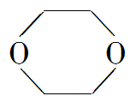。(2) 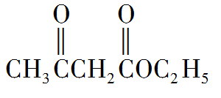在碱性、加热条件下水解，再酸化可得C，C的结构简式是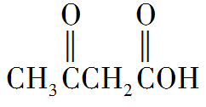，由题给已知信息Ⅱ可知C生成D发生的是羧基结构中的—OH被Cl取代的反应，则D为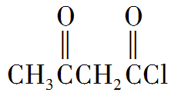，E为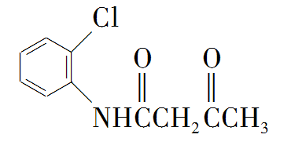，E的含氧官能团是羰基、酰胺基。(3)由上述分析可知C为CH₃COCH₂COOH，结合F的分子式，根据题给已知信息Ⅲ可知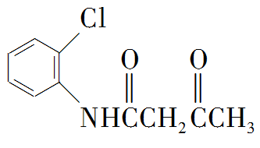发生分子内反应生成的F为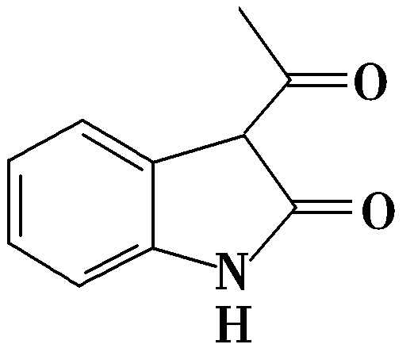。(4)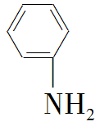发生溴代反应生成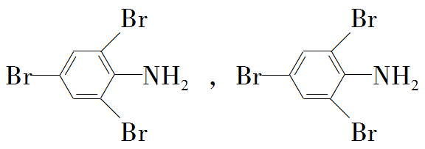与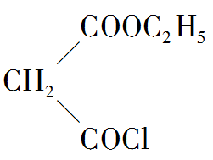发生类似题给已知信息Ⅱ的反应，生成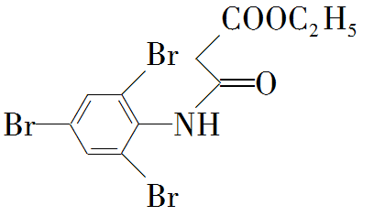，根据题给已知信息Ⅲ，可知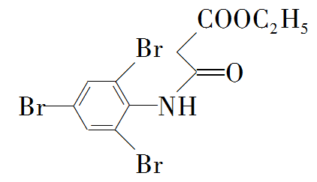发生分子内脱去HBr的反应，生成目标产物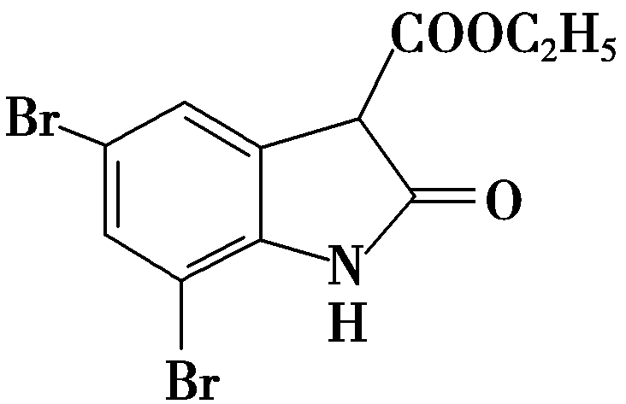。
[答案] (1)CH₃COOH＋CH₃CH₂OHCH₃COOC₂H₅＋H₂O 及时蒸出产物(或增大乙酸或乙醇的用量) 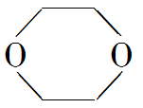
(2)取代反应 羰基、酰胺基
(3)CH₃COCH₂COOH
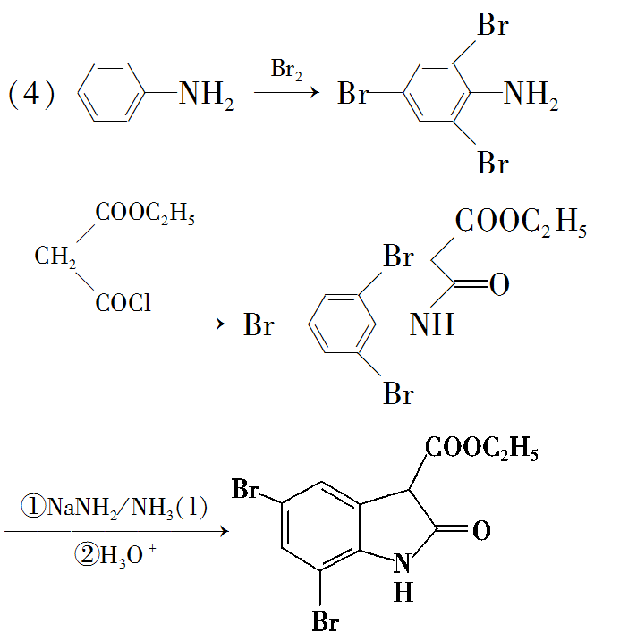

本专题主要有以下几个命题角度：
1．选择题中(1)常见有机物官能团的性质及反应类型；(2)共面共线分析；(3)同分异构体判断与数目确定；(4)溶解性；(5)定量反应分析；(6)有机物的命名等。
2．综合大题中(1)官能团及名称或有机物命名；(2)有机物结构的判断及简式书写；(3)反应类型及反应条件的确定；(4)限定条件同分异构体书写与数目确定；(5)化学方程式书写；(6)有机合成路线设计图等。
预测2021高考仍会以有机合成路线图为载体，在官能团、方程式书写、同分异构体、有机合成路线设计等角度进行命题，复习时特别注意书写同分异构体，有机合成路线设计两方面的训练要加强。
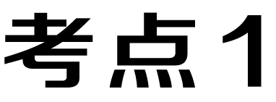 有机物的结构及性质
一、有机物的结构与性质
1．有机物共线与共面问题
(1)代表物
甲烷：正四面体，乙烯：同一平面，乙炔：同一直线，苯：同一平面。
(2)注意审题
看准关键词：“可能”“一定”“最多”“最少”“共面”“共线”等，以免出错。
(3)规律
①凡是碳原子与其他四个原子形成共价单键时，立体构型均为四面体。
②有机物分子的结构中只要出现一个饱和碳原子，则分子中的全部原子不可能共面。
③CH₄分子中最多有3个原子处于同一平面内。
④有机物分子的结构中每出现一个碳碳双键，则整个分子中至少有6个原子共面。
⑤有机物分子的结构中每出现一个碳碳三键，则整个分子中至少有4个原子共线。
⑥有机物分子的结构中每出现一个苯环，则整个分子中至少有12个原子共面。
2．常见官能团的结构与性质
 | 官能团 | 主要化学性质
烷烃 | － | ①在光照下发生卤代反应；②不能使酸性KMnO₄溶液褪色；③高温分解
不饱和烃 | 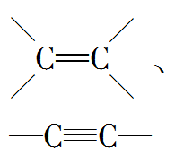 | ①与X₂(X代表卤素，下同)、H₂、HX、H₂O发生加成反应；②加聚；③易被氧化，可使酸性KMnO₄溶液褪色
苯及其同系物 | － | ①取代反应，如硝化反应、卤代反应(Fe或Fe^{3＋}作催化剂)；②与H₂发生加成反应；③苯的同系物(与苯环直接相连的碳原子上有氢原子)使酸性KMnO₄溶液褪色
卤代烃 | —X | ①与NaOH溶液共热发生取代反应；②与NaOH的醇溶液共热发生消去反应
醇 | —OH | ①与活泼金属Na等反应产生H₂；②消去反应，分子内脱水生成烯烃；③催化氧化；④与羧酸及无机含氧酸发生酯化反应
酚 | —OH | ①弱酸性；②遇浓溴水生成白色沉淀；③遇FeCl₃溶液呈紫色；④与醛发生缩聚反应
醛 | 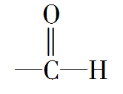 | ①与H₂加成生成醇；②被氧化剂如O₂、银氨溶液、新制的Cu(OH)₂悬浊液等氧化
羧酸 | 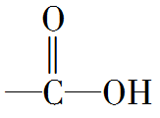 | ①酸的通性；②酯化反应
酯 | 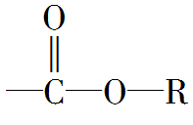 | 发生水解反应，酸性条件下生成羧酸和醇(或酚)
氨基酸 | 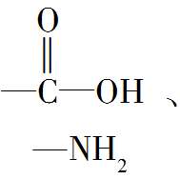 | ①与酸或碱反应；②分子间缩聚反应；③两分子间缩合形成二肽；④发生缩聚反应
二、有机反应的定量关系及反应类型
1．有机反应中常见的定量关系
(1)H₂用量的判断：有机物分子中的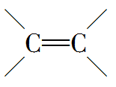、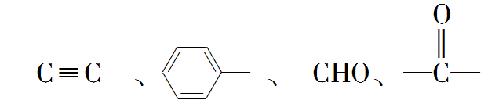 (羰基)都能在一定条件下与H₂发生加成反应，当这些官能团的物质的量相等时，消耗H₂的物质的量之比为1∶2∶3∶1∶1。特别注意—COOH、—COOR(酯基)中的C===O键通常不与H₂发生加成反应。
(2)能与NaOH反应的有机物及其用量比例(设有机物分子官能团个数为1)：①卤代烃：1∶1；②苯环上连接的卤原子：1∶2；③酚羟基：1∶1；④羧基：1∶1；⑤普通酯：1∶1；⑥酚酯：1∶2。
(3)Br₂用量的判断：烷烃(光照下1 mol Br₂可取代1 mol氢原子)、苯(FeBr₃催化下1 mol Br₂可取代1 mol氢原子)、酚类(1 mol Br₂可取代与—OH所连碳原子处于邻、对位碳原子上的 1 mol H原子)、 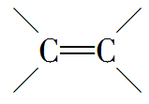 (1 mol双键可与1 mol Br₂发生加成反应)、—C≡C—(1 mol 三键可与2 mol Br₂发生加成反应)。
2．重要的有机反应类型
(1)取代反应：①烷烃、芳香烃的取代反应；②酯化反应与酯的水解反应；③卤代烃与酚的取代反应；④有机物分子间的脱水反应。
(2)加成反应：烯、炔、苯环、酮、醛等不饱和化合物的加成反应等。
(3)消去反应：醇、卤代烃的消去反应。
(4)加聚反应：含有和—C≡C—的有机物的加聚反应。
(5)缩聚反应：①二元醇与二元酸；②羟基羧酸分子间；③氨基酸分子间；④二元醇分子间；⑤酚与醛等。
(6)水解反应：酯类、二糖或多糖、二肽或多肽以及蛋白质，含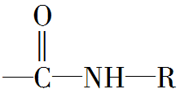的化合物、卤代烃等。
3．特定反应条件的反应类型
反应条件 | 思考方向
氯气、光照 | 烷烃取代、苯的同系物侧链上的取代
液溴、催化剂 | 苯的同系物发生苯环上的取代
浓溴水 | 碳碳双键和碳碳三键加成、酚取代、醛氧化
氢气、催化剂、加热 | 苯、醛、酮加成
氧气、催化剂、加热 | 某些醇氧化、醛氧化
酸性高锰酸钾溶液或酸性重铬酸钾溶液 | 烯、炔、苯的同系物、醛、醇等氧化
银氨溶液或新制氢氧化铜悬浊液、加热 | 醛、甲酸、甲酸酯、葡萄糖等氧化
氢氧化钠溶液、加热 | 卤代烃水解、酯水解等
氢氧化钠的醇溶液、加热 | 卤代烃消去
浓硫酸、加热 | 醇消去、醇酯化
浓硝酸、浓硫酸，加热 | 苯环上取代
稀硫酸、加热 | 酯水解、二糖和多糖等水解
氢卤酸(HX)、加热 | 醇取代
[想一想]
某有机物的结构简式为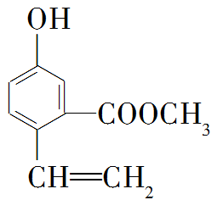。
(1)该有机物可以发生的反应类型有哪些？
(2)1 mol该有机物在一定条件下与溴水反应最多消耗几摩尔Br₂？与H₂反应最多消耗几摩尔H₂？与NaOH溶液反应，最多消耗几摩尔NaOH?
[答案] (1)取代、加成、氧化、还原、中和、水解等。
(2)3 mol Br_{2,}4 mol H_{2,}2 mol NaOH。
 题组1 多官能有机物的结构与性质
1.某有机物结构简式如图所示，下列有关该有机物的说法正确的是( )
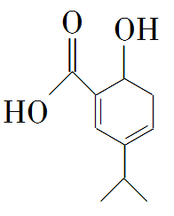
A．分子式为C₁₀H₁₂O₃
B．能使酸性KMnO₄溶液和溴水褪色
C．1 mol 该有机物可中和2 mol NaOH
D．该有机物不能发生消去反应
B [A项，分子式应为C₁₀H₁₄O₃，错误；C项，1 mol 该有机物可中和1 mol NaOH，错误；D项，该有机物可发生消去反应，错误。]
2．(2020·山东模拟)Calanolide A是一种抗HIV药物，其结构简式如图所示。下列关于Calanolide A的说法错误的是( )
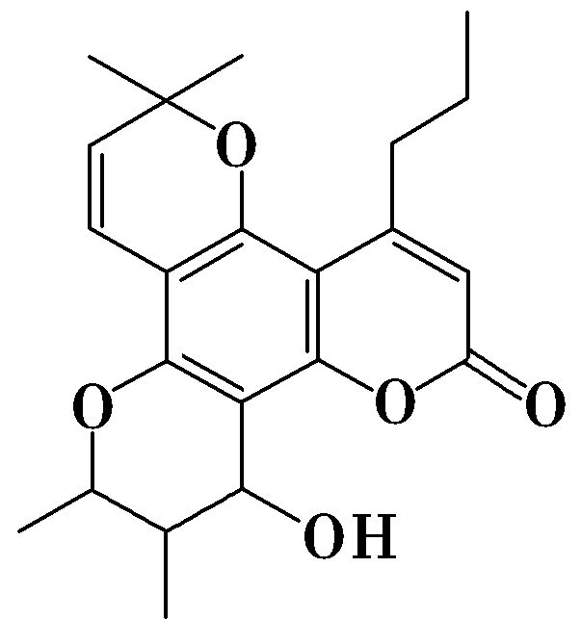
A．分子中有3个手性碳原子
B．分子中有3种含氧官能团
C．该物质既可发生消去反应又可发生加成反应
D．1 mol该物质与足量NaOH溶液反应时消耗1 mol NaOH
D [该分子中含3个手性碳原子(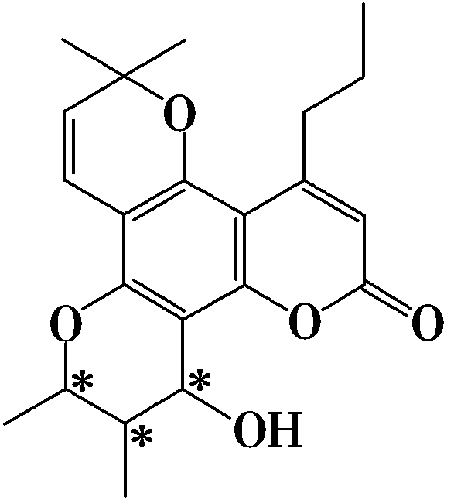)，A项正确；分子中含2个醚键、1个酯基和1个羟基，共3种含氧官能团，B项正确；与羟基相连的碳原子的邻位碳原子上有氢原子，所以该有机物可发生消去反应，碳碳双键及苯环的存在说明可发加成反应，C项正确；不考虑醚键，酯基为酚羟基形成的酯基，1 mol该有机物水解需消耗2 mol NaOH，D项错误。]
3．(2020·济南模拟)磷酸氯喹(结构如图所示)可用于治疗新型冠状病毒肺炎。下列关于磷酸氯喹的说法错误的是( )
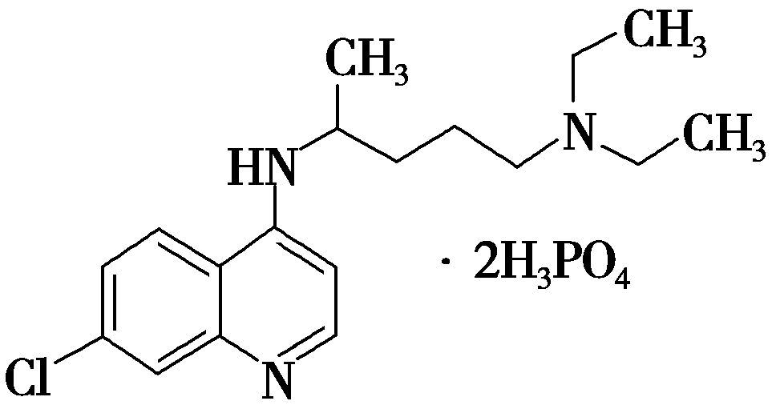
A．分子式为C₁₈H₃₃ClN₃O₈P₂
B．分子中含有2个sp³杂化的氮原子和1个sp²杂化的氮原子
C．所含官能团之一为氯原子
D．可以发生取代反应、加成反应和氧化反应
A [根据磷酸氯喹的结构简式可知，其分子式为C₁₈H₃₂ClN₃O₈P₂，A项错误；该分子中有2个N原子均形成3个单键，且有一个孤电子对，价层电子对数为4，杂化类型为sp³杂化，有1个N原子形成1个单键和1个双键，且有一个孤电子对，价层电子对数为3，杂化类型为sp²杂化，B项正确；磷酸氯喹分子中官能团之一为氯原子，C项正确；该分子中含有苯环，能够发生取代反应、加成反应，含有碳碳双键，可以发生加成反应、氧化反应，D项正确。]
4．(2020·青岛模拟)磷酸奥司他韦是临床常用的抗病毒药物，常用于甲型和乙型流感治疗。其中间体结构简式如图所示，下列关于该有机物的说法错误的是( )
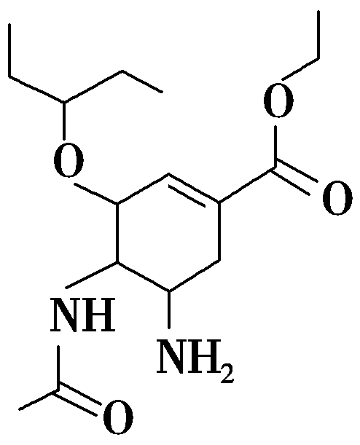
A．分子式为C₁₆H₂₈N₂O₄
B．该有机物既能与酸反应又能与碱反应
C．该有机物分子中含有3个手性碳原子
D．1 mol该有机物最多能与3 mol H₂发生加成反应
D [由该有机物的结构简式可知，其分子式为C₁₆H₂₈N₂O₄，A项正确；该有机物分子结构中含有—NH₂，可以与酸反应，含有酯基，可以与碱反应，B项正确；由该有机物的结构简式可知，该有机物分子结构中含有12个饱和碳原子，其中3个碳原子上分别连接4个不同的原子和原子团，为手性碳原子，C项正确；酯基不能与氢气发生加成反应，故1 mol该有机物最多能与2 mol H₂发生加成反应，D项错误。]
题组2 合成题中的有机物的结构与性质
5．有机制药工业中常用以下方法合成一种药物中间体(G)：
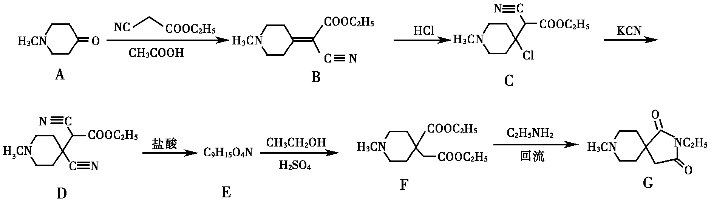
(1)G的分子式是___________________。
(2)化合物A中含氧官能团的名称为________________。
(3)由C→D的反应类型为_________________；化合物E的结构简式为___________________。
(4)写出B→C的反应的化学方程式____________________。
[解析] (3)C→D的反应是—Cl换为—CN，取代反应，根据E的分子式和F的结构及E→F的转化条件可确定E的结构。
(4)B→C反应为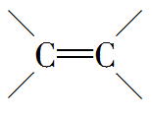破坏，被HCl加成。
[答案] (1)C₁₁H₁₈O₂N₂
(2)羰基
(3)取代反应 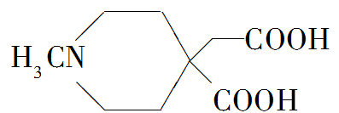
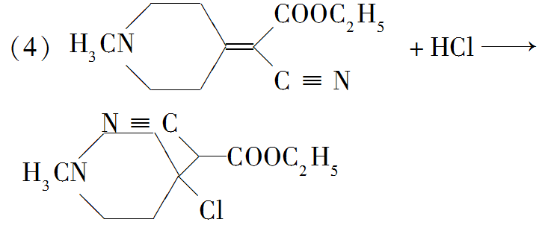
6．(2020·长沙模拟)某课题组以甲苯为主要原料，采用以下路线合成镇静催眠药物—苯巴比妥：
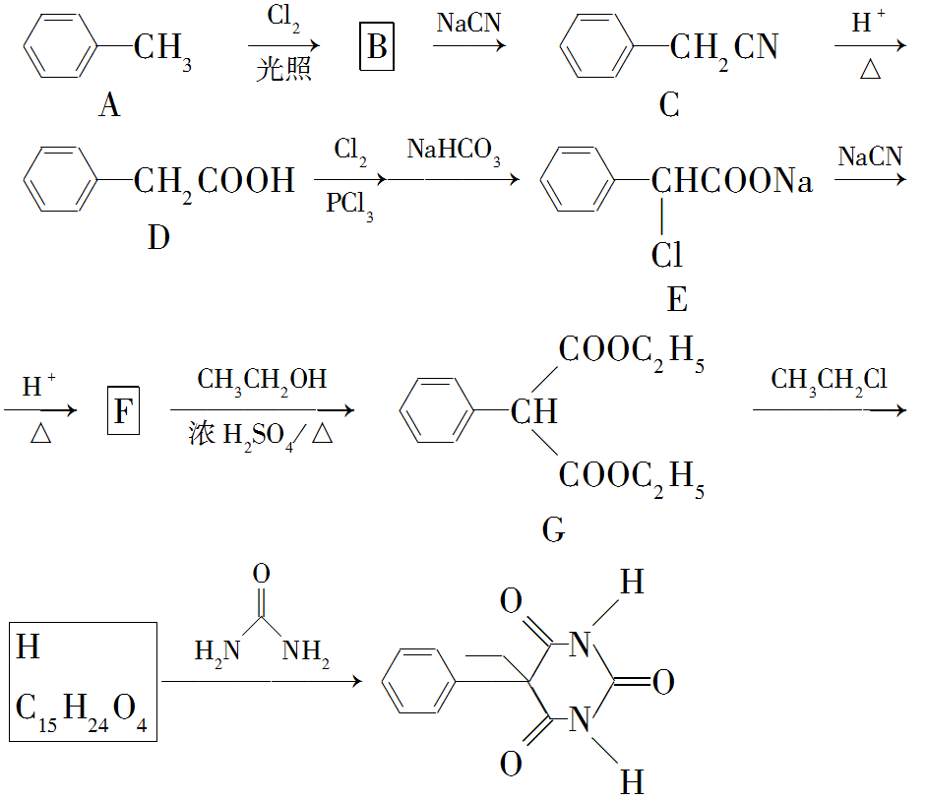
已知：R—Cl＋NaCN―→R—CN＋NaCl。
回答下列问题：
(1)化合物B的名称是________，C中官能团名称为________，C分子共面原子最多有________个。
(2)写出 H的结构简式________。H→苯巴比妥的反应类型是________。
(3)写出F→G的化学方程式__________________，反应类型为________。
[解析] 根据A、C的结构，可确定B为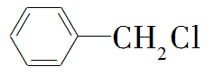，根据G→H和H→苯巴比妥及转化的条件可确定H为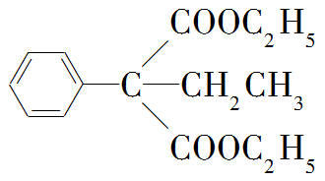。
[答案] (1)一氯甲苯 氰基 14
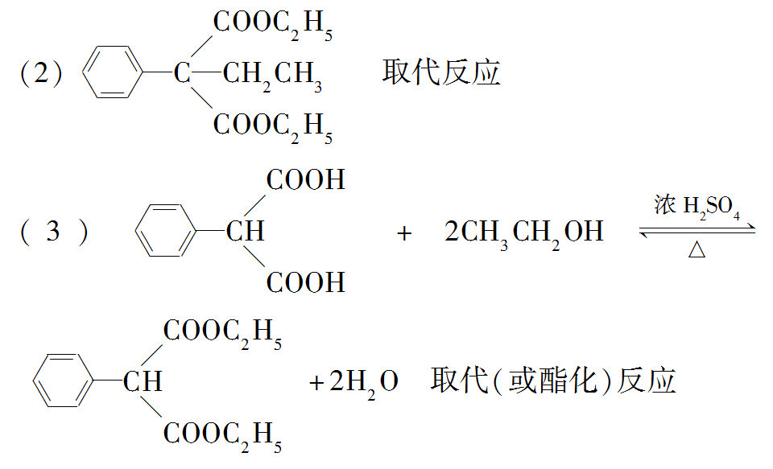
7．(2020·全国卷Ⅲ，T₃₆)苯基环丁烯酮(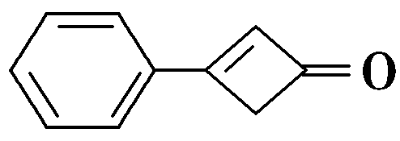PCBO)是一种十分活泼的反应物，可利用它的开环反应合成一系列多官能团化合物。近期我国科学家报道用PCBO与醛或酮发生[4＋2]环加成反应，合成了具有生物活性的多官能团化合物(E)，部分合成路线如下：
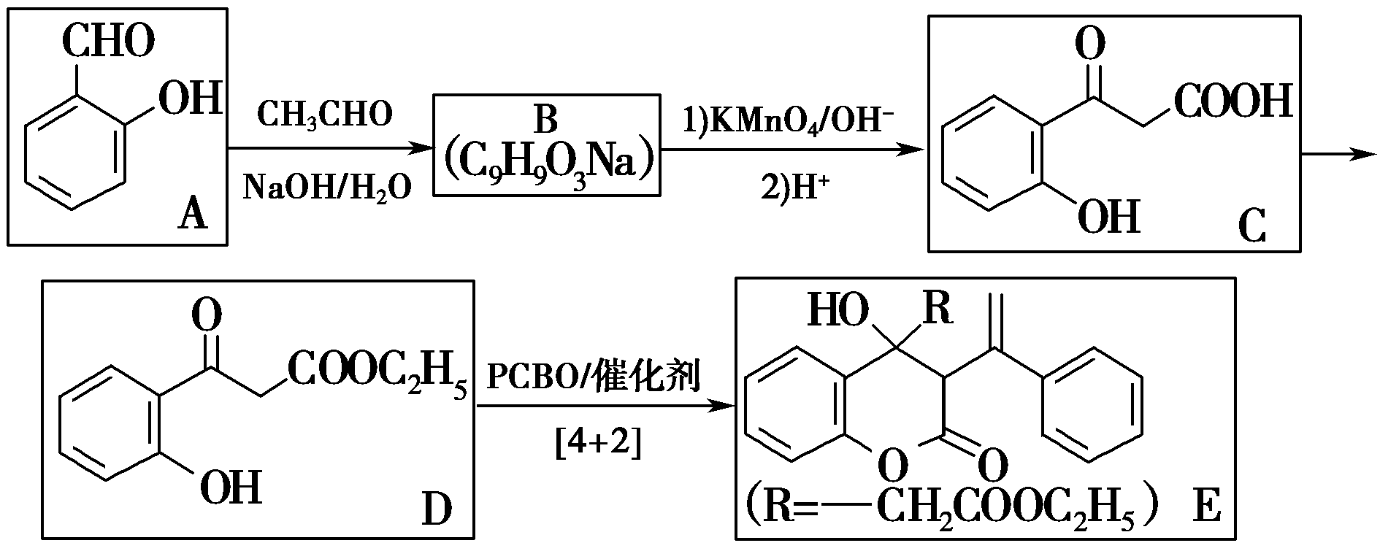
已知如下信息：
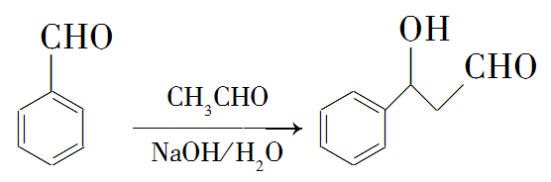
回答下列问题：
(1)A的化学名称是____________________。
(2)B的结构简式为____________________。
(3)由C生成D所用的试剂和反应条件为 ______________；该步反应中，若反应温度过高，C易发生脱羧反应，生成分子式为C₈H₈O₂的副产物，该副产物的结构简式为____________________。
(4)写出化合物E中含氧官能团的名称____________________；E中手性碳(注：连有四个不同的原子或基团的碳)的个数为________。
(5)M为C的一种同分异构体。已知：1 mol M与饱和碳酸氢钠溶液充分反应能放出2 mol二氧化碳；M与酸性高锰酸钾溶液反应生成对苯二甲酸。M的结构简式为____________________。
(6)对于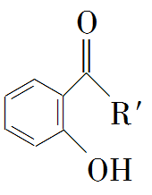，选用不同的取代基R′，在催化剂作用下与PCBO发生的[4＋2]反应进行深入研究，R′对产率的影响见下表：
R′ | —CH₃ | —C₂H₅ | —CH₂CH₂C₆H₅
产率/% | 91 | 80 | 63
请找出规律，并解释原因_________________________________________。
[解析] (1)由A的结构简式可知A为2羟基苯甲醛(或水杨醛)。
(2)由题给已知信息可知，A与乙醛在强碱性环境中发生加成反应生成B，结合B的分子式可知B的结构简式为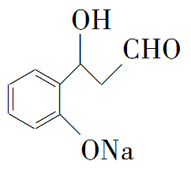。(3)由C与D的结构简式可知，C与乙醇发生酯化反应生成D，所用的试剂和反应条件为乙醇、浓硫酸/加热；C发生脱羧反应生成分子式为C₈H₈O₂的物质，该物质的结构简式为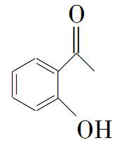。(4)由E的结构简式(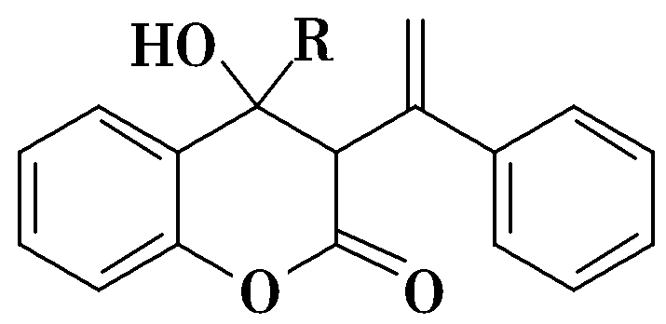)可知，其含氧官能团为羟基和酯基；E中手性碳原子有2个(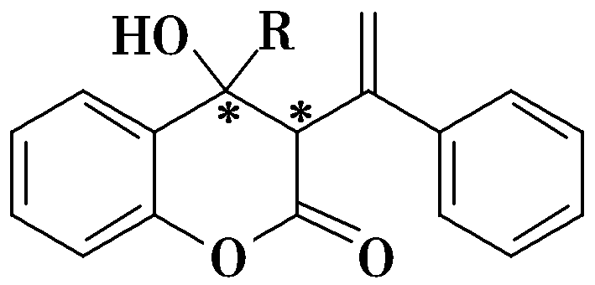，如图中“*”所示)。(5)1 mol M与饱和碳酸氢钠溶液充分反应能放出2 mol CO₂，说明M中含有2个羧基，又因M与酸性高锰酸钾溶液反应生成对苯二甲酸，说明两个取代基在苯环上的位置处于对位，根据C的分子式(C₉H₈O₄)可推知M为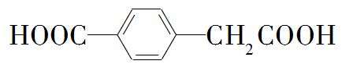。(6)由题表中数据可知，随着R′体积增大，产率降低，是因为R′体积增大，位阻增大。
[答案] (1)2羟基苯甲醛(或水杨醛)
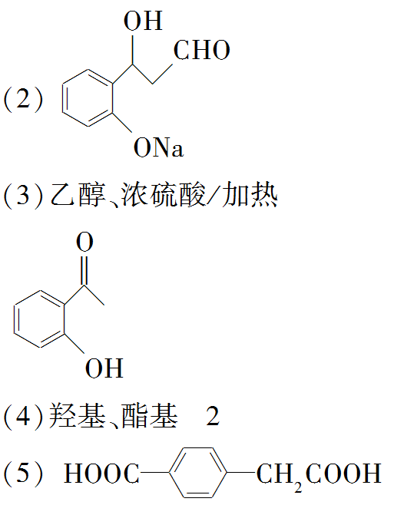
(6)随着R′体积增大，产率降低；原因是R′体积增大，位阻增大
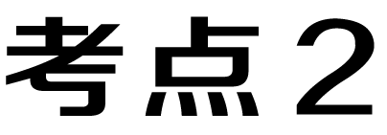 同分异构体与有机合成
一、同分异构体
1．常见限制条件与结构关系总结
同分异构体与有机合成
一、同分异构体
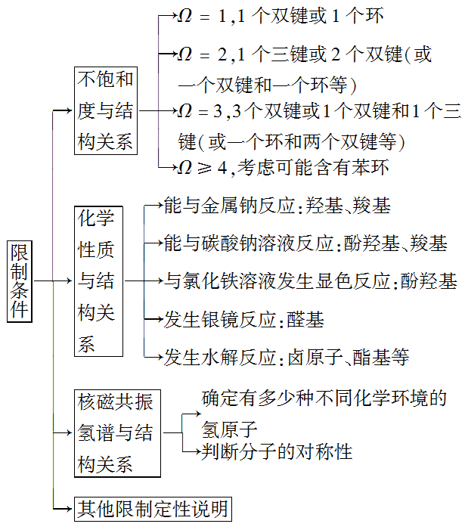
2．同分异构体的常见类型与思维流程
(1)常见类型
碳链异构―→位置异构―→官能团异构。
(2)思维流程
①明确书写什么物质的同分异构体，该物质的组成情况怎样(题目直接给出或联系上下文推出)。
②从有机物性质联想官能团或结构特征
官能团异构：a.羧基、酯基和羟基醛；b.醛与酮、烯醇；c.芳香醇与酚、醚；d.氨基酸和硝基化合物等。
③结合结构限定条件考虑官能团的位置异构(苯环上位置异构、碳链异构等)。
3．确定有机物同分异构体数目的5种方法
(1)基团连接法——一元取代物数目
将有机物看作由基团连接而成，由基团的异构体数目可推断有机物的异构体数目。如：—C₄H₉有四种结构，丁醇(C₄H₉OH)、C₄H₉Cl分别有四种结构。
(2)换位思考法
将有机物分子中的不同原子或基团换位进行思考。
如：乙烷分子中共有6个氢原子，若有一个氢原子被氯原子取代所得一氯乙烷只有一种结构，那么五氯乙烷也只有一种结构。
(3)等效氢原子法(又叫对称法)——一元取代物数目
有机物分子中有多少种等效氢原子，其一元取代物就有多少种，从而确定同分异构体数目。分子中等效氢原子有如下情况：
①分子中同一个碳上的氢原子等效；
②同一个碳上的甲基氢原子等效；
③分子中处于镜面对称位置上的氢原子是等效的。
(4)“定1移2”法——二元取代物数目
分析二元取代物的方法，先固定一个取代基的位置，再移动另一取代基的位置，从而可确定同分异构体的数目。如：分析C₃H₆Cl₂的同分异构体，先固定其中一个氯原子的位置，移动另外一个氯原子。
(5)组合法
饱和一元酯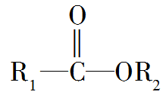，R₁—有m种，R₂—有n种，则有m×n种酯。如：C₅H₁₀O₂的酯有
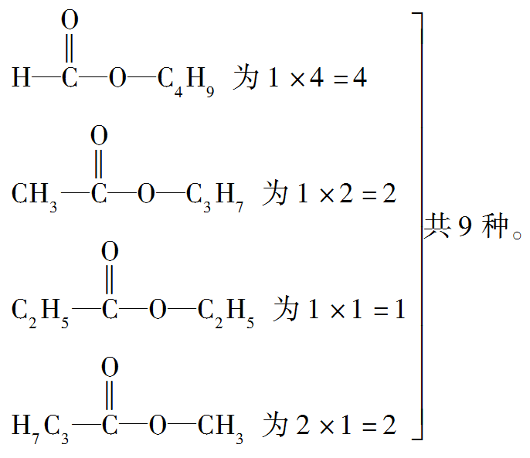
4．含苯环同分异构体数目确定技巧
(1)若苯环上连有2个取代基，其结构有邻、间、对3种。
(2)若苯环上连有3个相同的取代基，其结构有3种。
(3)若苯环上连有—X、—X、—Y 3个取代基，其结构有6种。
(4)若苯环上连有—X、—Y、—Z 3个不同的取代基，其结构有10种。
[练一练]
1．符合下列3个条件的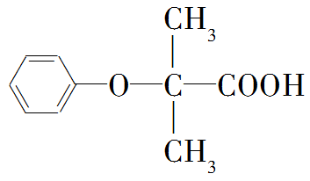的同分异构体有________种。
①与FeCl₃溶液显色；②苯环上只有两个取代基；③1 mol该物质最多消耗3 mol NaOH。
其中氢原子共有五种不同环境的是________(写结构简式)。
[解析] 同分异构体符合下列条件：①与FeCl₃溶液显色，说明含有酚羟基；②苯环上只有两个取代基；③1 mol该物质最多消耗3 mol NaOH，说明另一个取代基为RCOO—，该取代基为CH₃CH₂CH₂COO—、(CH₃)₂CHCOO—，这两种取代基都与酚羟基有邻、间、对3种位置关系，所以符合条件的有6种，其中氢原子共有五种不同环境的是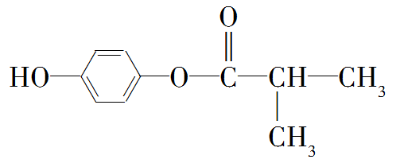。
[答案] 6 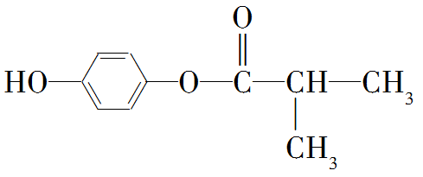
2．(1)已知烃A的相对分子质量为70，核磁共振氢谱显示只有一种化学环境的氢。则
A的结构简式为________。
(2)D[HOOC(CH₂)₃COOH]的同分异构体中能同时满足下列条件的共有________种(不含立体异构)；
①能与饱和NaHCO₃溶液反应产生气体
②既能发生银镜反应，又能发生皂化反应
其中核磁共振氢谱显示为3组峰，且峰面积比为6∶1∶1的是________(写结构简式)。
[解析] (1)烃A的相对分子质量为70，则A的分子式为C₅H₁₀。烃A的核磁共振氢谱显示只有一种化学环境的氢，说明A分子中所有氢原子所处的化学环境相同，则其结构简式为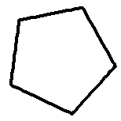。
(2)由D的结构简式知，其同分异构体满足条件：①能与饱和NaHCO₃溶液反应产生气体，说明含有—COOH；②既能发生银镜反应，又能发生皂化反应，说明含有—CHO和—COO—(酯基)，结合D的分子式分析可知，其同分异构体为甲酸酯，含有(HCOO—)结构，则符合条件的同分异构体有5种结构，分别为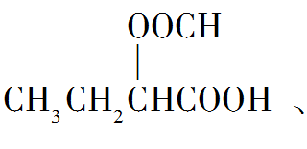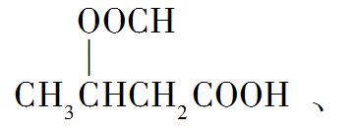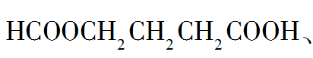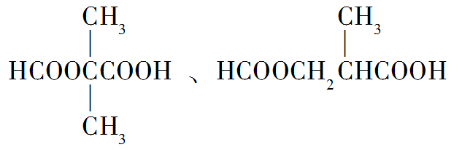。核磁共振氢谱显示为3组峰，说明该有机物分子中有3种不同化学环境的氢原子；又知峰面积比为6∶1∶1，说明3种氢原子的个数比为6∶1∶1，该有机物的结构简式为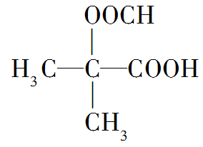。
[答案] (1) (2)5 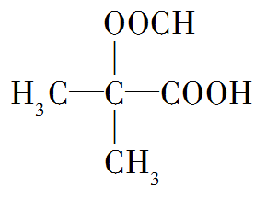

限定条件下同分异构体书写技巧
(1)确定碎片
明确书写什么物质的同分异构体，该物质的组成情况怎么样？解读限制条件，从性质联想结构，将物质分裂成一个个碎片，碎片可以是官能团，也可是烃基(尤其是官能团之外的饱和碳原子)。
(2)组装分子
要关注分子的结构特点，包括几何特征和化学特征。几何特征是指所组装的分子是空间结构还是平面结构，有无对称性。化学特征包括等效氢。
二、有机合成路线的设计
1．有机物的常见衍变关系
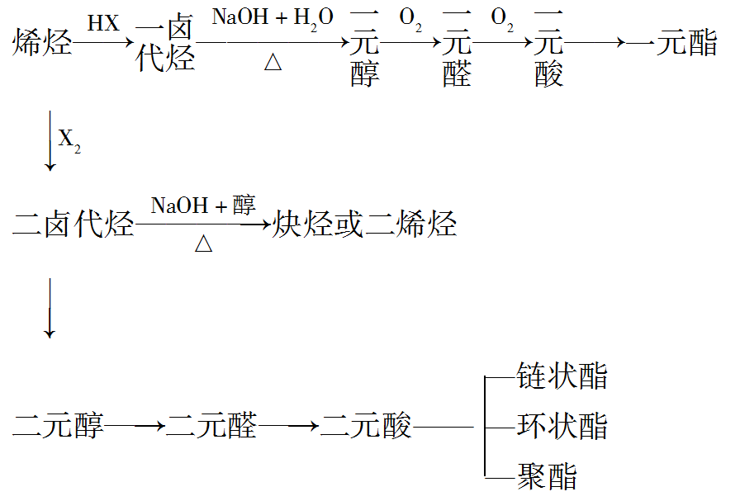
2．有机合成路线的设计方法
(1)正推法
即从某种原料分子开始，对比目标分子与原料分子的结构(碳骨架及官能团)，对该原料分子进行碳骨架的构建和官能团的引入(或者官能团的转化)，从而设计出合理的合成路线，其思维程序为
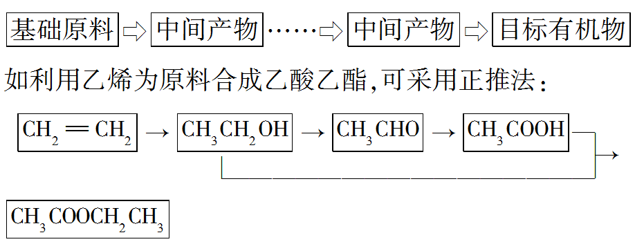
(2)逆推法
即从目标分子着手，分析目标分子的结构，然后由目标分子逆推出原料分子，并进行合成路线的设计，其思维程序为
⇨……⇨⇨
如采用逆推法，通过对苯甲酸苯甲酯(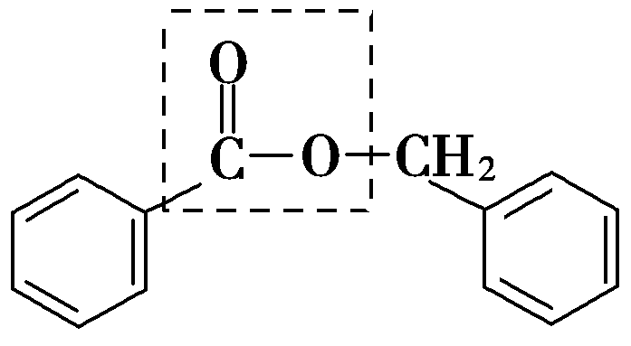)的结构分析可知，合成该有机化合物的是苯甲酸与苯甲醇，继续逆推可得出原料分子为甲苯，如图所示：
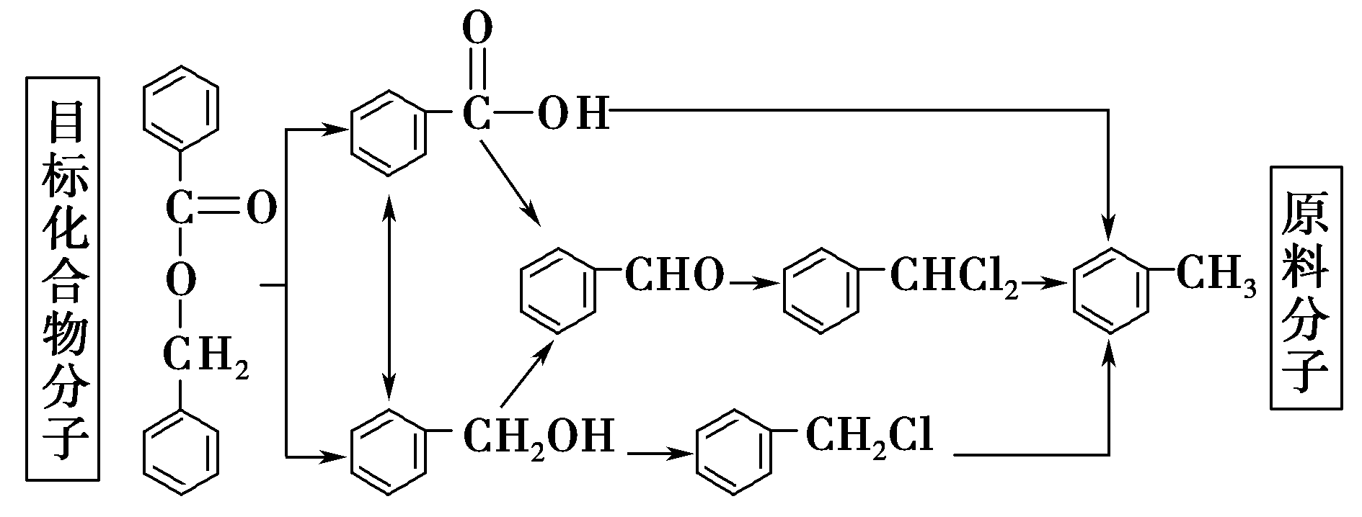
(3)正逆双向结合法
采用正推和逆推相结合的方法，是解决合成路线题的最实用的方法，其思维程序为
⇨……⇦。
注意：设计合成路线时，要选择反应步骤少，试剂成本低，操作简单，毒性小，污染小，副产物少的路线。
3．常见官能团的保护与脱保护
被保护的官能团 | 被保护的官能团性质 | 保护与脱保护
酚羟基 | 易被氧气、臭氧、双氧水、酸性高锰酸钾溶液氧化 | ①用NaOH溶液先转化为酚钠，后酸化重新转化为酚：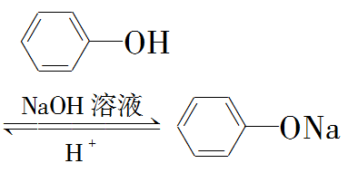  ②用碘甲烷先转化为苯甲醚，后用氢碘酸酸化重新转化为酚：  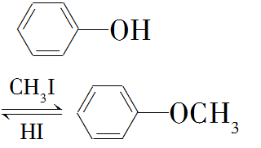
氨基 | 易被氧气、臭氧、双氧水、酸性高锰酸钾溶液氧化 | 先用盐酸转化为盐，后用NaOH溶液重新转化为氨基
碳碳双键 | 易与卤素单质加成，易被氧气、臭氧、双氧水、酸性高锰酸钾溶液氧化 | 用氯化氢先通过加成转化为氯代物，后用NaOH醇溶液通过消去重新转化为碳碳双键
醛基 | 易被氧化 | 乙醇(或乙二醇)加成保护：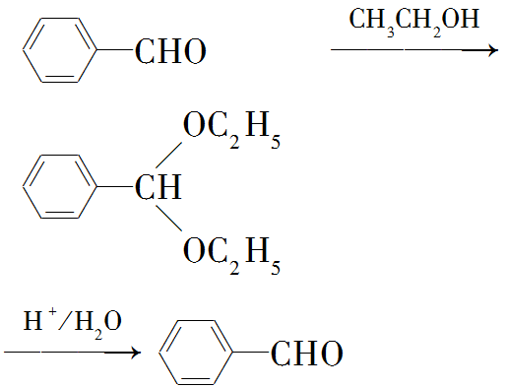
[练一练]
3．已知：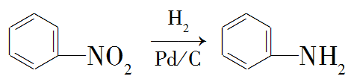 (易被氧化)。写出以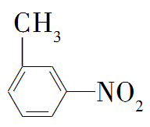和甲醇为原料合成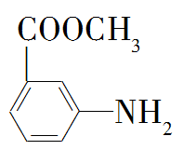的路线流程图(无机试剂任选)_____________________________________________________。
[答案] 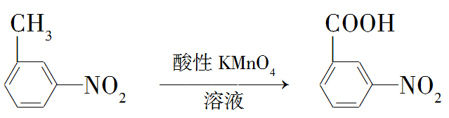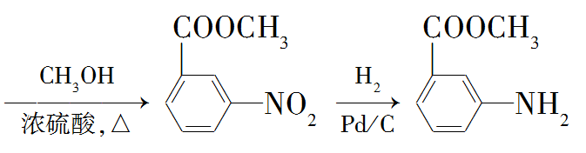
4．有机物G(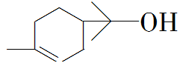)是一种调香香精，也可用作抗氧化剂，工业合成路线之一如下：
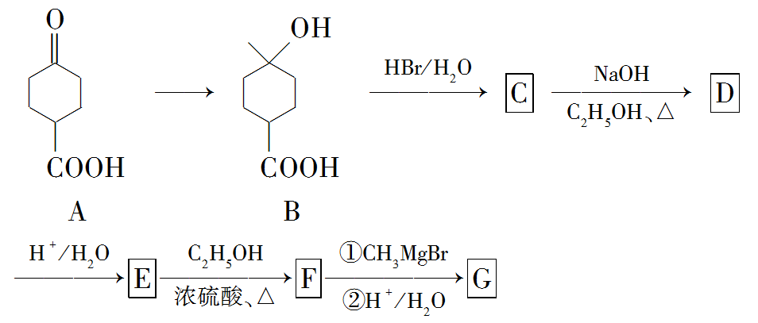
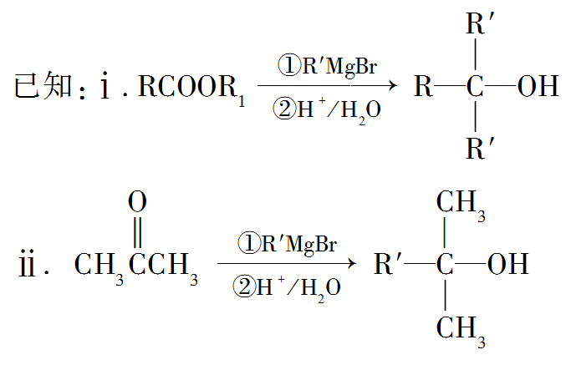
已知A转化为B的原理与F转化为G的相似，请写出由A制备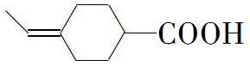的路线：___________________________________________
________________________________________________________________。
[答案] 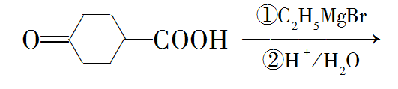
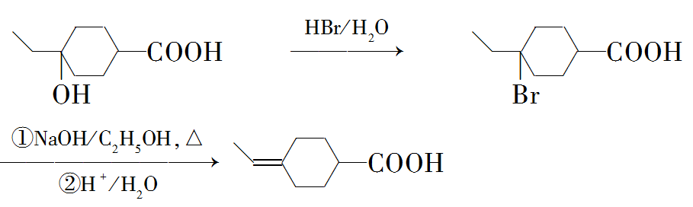

有机合成路线的思维模板
分析原料和产物的组成与结构―→寻找原料与产物的结构或官能团的差异―→结合信息和题干合成路线中部分转化条件―→结合逆向思维―→设计正向合成路线。
1．由烃A制备抗结肠炎药物H的一种合成路线如图所示(部分反应略去试剂和条件)：
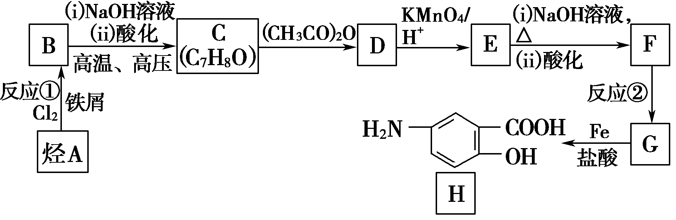
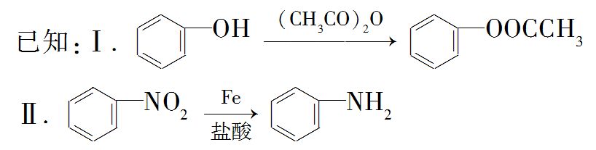
回答下列问题：
(1)设计C→D和E→F两步反应的共同目的是__________。
(2)化合物X是H的同分异构体，X遇FeCl₃溶液不发生显色反应，其核磁共振氢谱显示有3种不同化学环境的氢，峰面积之比为3∶2∶2，任写一种符合要求的X的结构简式：__________。
(3)已知：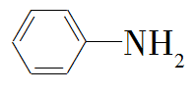易被氧化，苯环上连有烷基时再引入一个取代基，常取代在烷基的邻、对位，而当苯环上连羧基时则取代在间位。写出以A为原料(其他试剂任选)制备化合物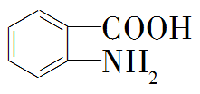的合成路线__________________________
________________________________________________________________。
[解析] C发生信息Ⅰ中的反应生成D，D发生氧化反应生成E，结合C的原子数及相关反应条件可知，A为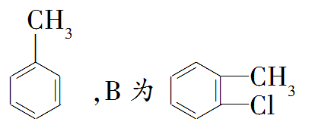，C的结构简式为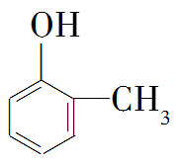，D为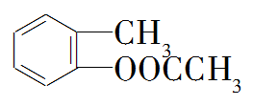，D氧化生成的E为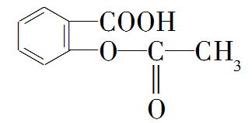，E与氢氧化钠溶液反应并酸化得到的F为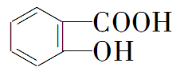，由信息Ⅱ可知，F在浓硫酸、浓硝酸加热条件下发生反应生成的G为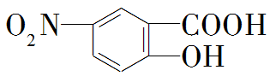，G发生还原反应得到抗结肠炎药物H。
(2)化合物X是H的同分异构体，X遇FeCl₃溶液不发生显色反应，其核磁共振氢谱显示有3种不同化学环境的氢，峰面积比为3∶2∶2，可知含1个甲基、1个—NO₂，符合要求的X的结构简式为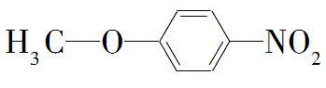或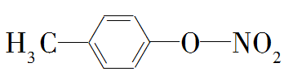。
[答案] (1)保护酚羟基或防止酚羟基被氧化
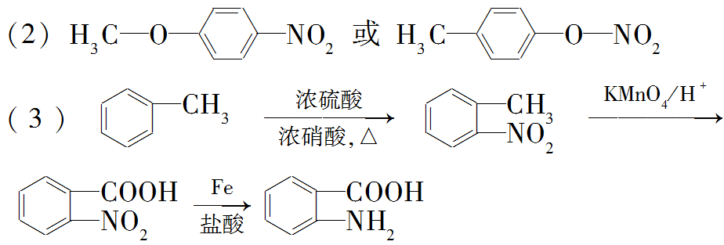
2．(2020·南昌模拟)美托洛尔可用于治疗高血压及心绞痛，某合成路线如下：
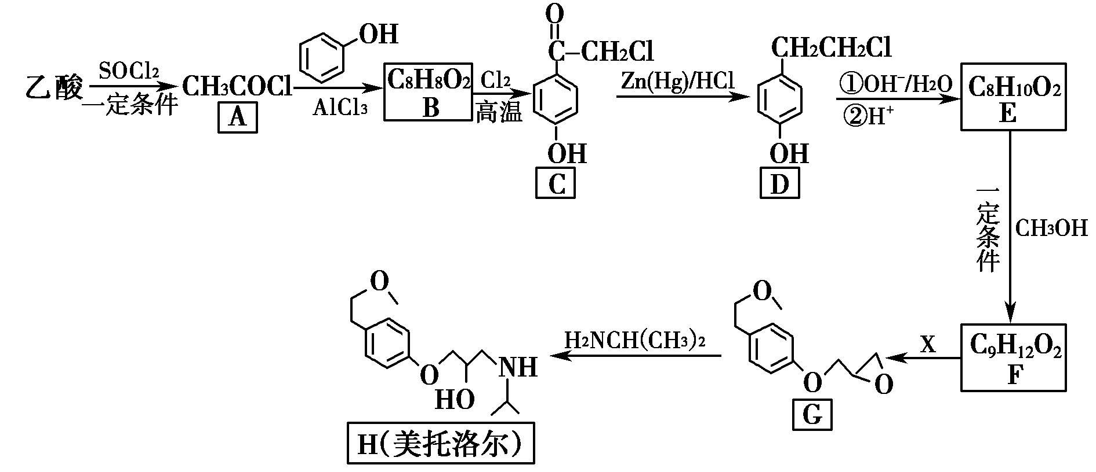
(1)试剂X的分子式为C₃H₅OCl，则X的结构简式为________。
(2)B的同分异构体中，写出符合以下条件：①含有苯环；②能发生银镜反应；③苯环上只有一个取代基且能发生水解反应的有机物的结构简式________。
(3)4苄基苯酚(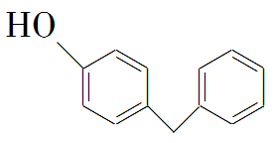)是一种药物中间体，请设计以苯甲酸和苯酚为原料制备4苄基苯酚的合成路线：____________________(无机试剂任用)。
[解析] (1)根据题意知：B为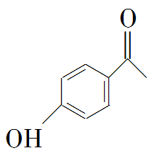，E为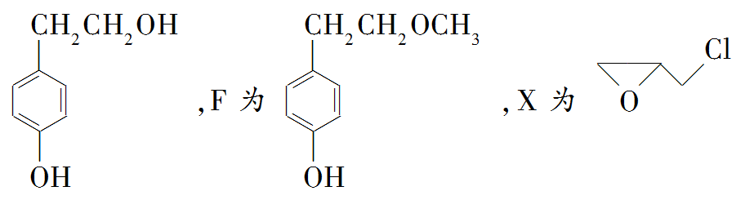 (X分子式为C₃H₅OCl)。
(2) B为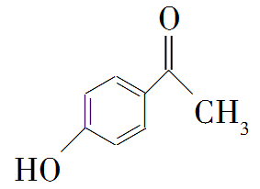，B的同分异构体中，含有苯环；能发生银镜反应，说明含有醛基；苯环上只有一个取代基且能发生水解反应，故有机物的结构简式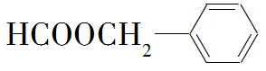。
(3)苯甲醇发生氧化反应生成苯甲醛，苯甲醛与苯酚反应生成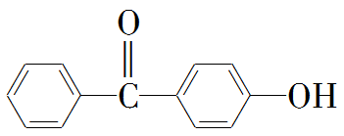，最后与Zn(Hg)/HCl作用得到目标物。
[答案] (1) 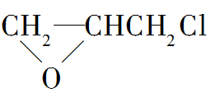
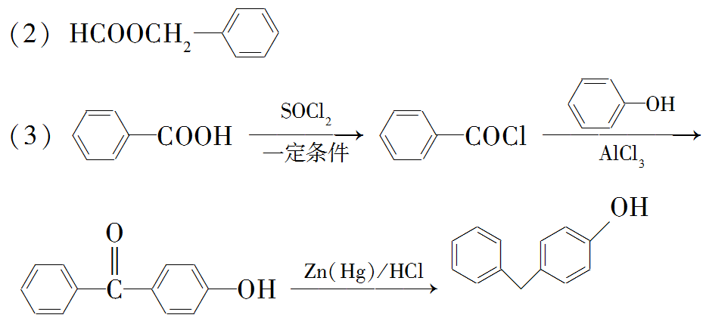
3．(2020·威海模拟)CHEPR(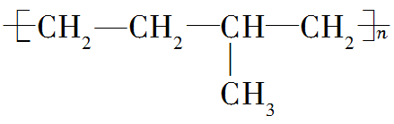)广泛应用于防水材料、电线电缆护套、耐热胶管等；塑料M(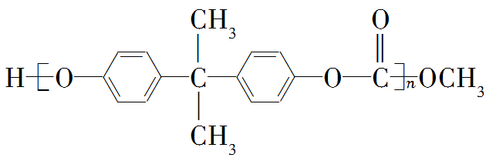)透光性良好，可制作挡风玻璃以及眼镜等。它们的合成路线如下：
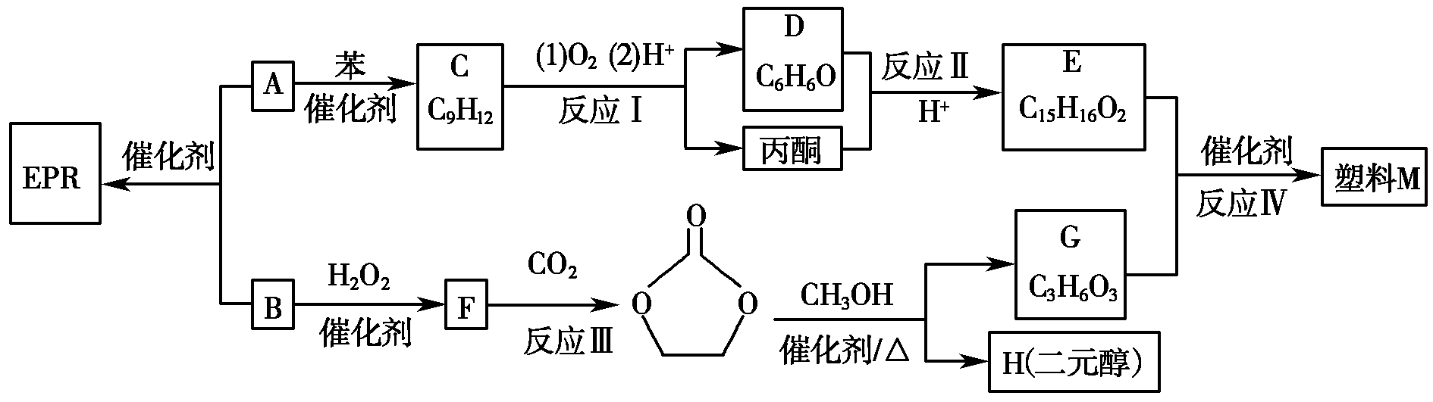
已知：①RCOOR₁＋R₂OH――→RCOOR₂＋R₁OH
②(CH₃)₂C===CHCH₃＋H₂O₂――→H₂O＋
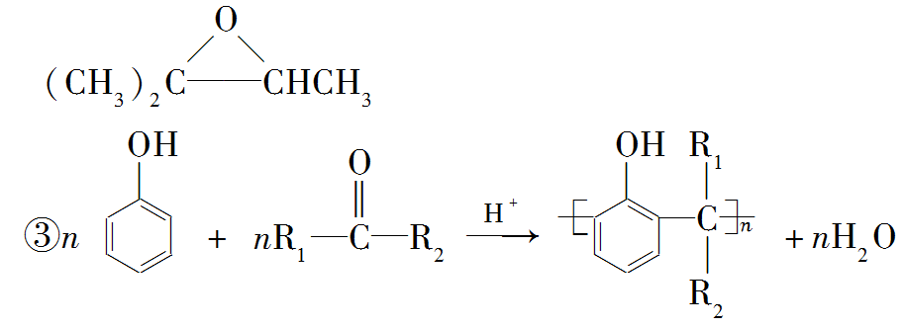
(1)反应Ⅳ的化学方程式为_________________________________________
________________________________________________________________。
(2)有机物E满足下列条件的同分异构体有________种。
①含2个苯环和2个羟基，且2个羟基不能连在同一个碳上
②遇FeCl₃溶液不能显紫色
③核磁共振氢谱显示有5组峰，峰面积之比为1∶2∶2∶2∶1
(3)已知：2—COOH――→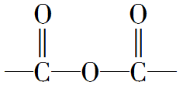＋H₂O。以邻二甲苯和苯酚为原料合成酚酞(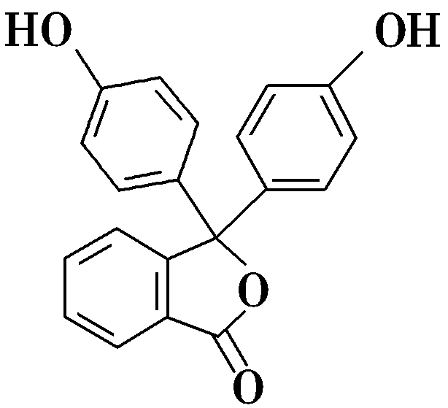)，无机试剂任选，写出合成路线
________________________________________________________________
________________________________________________________________。
(用结构简式表示有机物，用箭头表示转化关系，箭头上注明试剂和反应条件)
[解析] 由题给合成路线可知，A和B发生加聚反应生成CHEPR(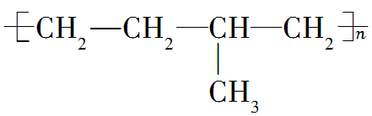)，则A、B为乙烯(CH₂===CH₂)或丙烯(CH₂===CH—CH₃)，根据题给已知条件和合成路线图，各物质间的转化关系如下：
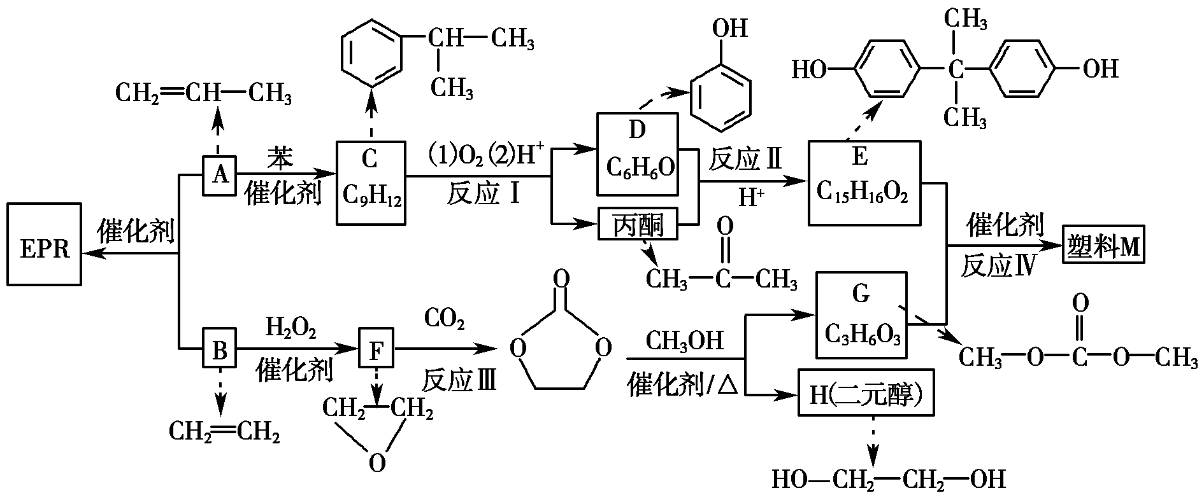
(2)据给定的条件，满足题意的E的同分异构体有两种：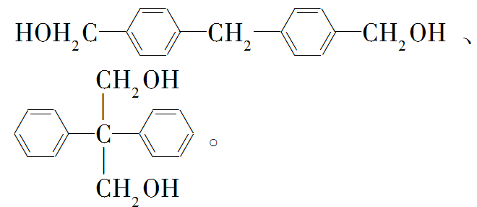。
[答案] (1) 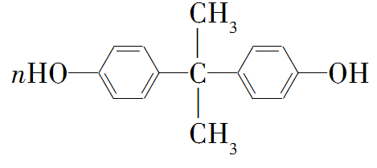＋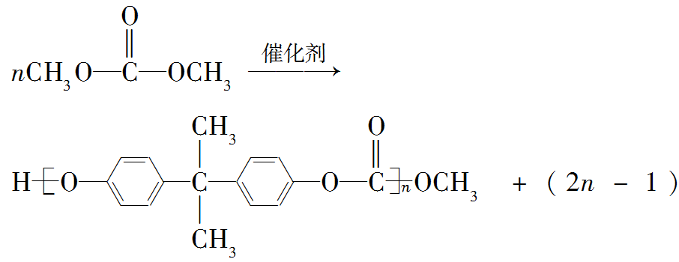CH₃OH(其他合理答案也可)
(2)2
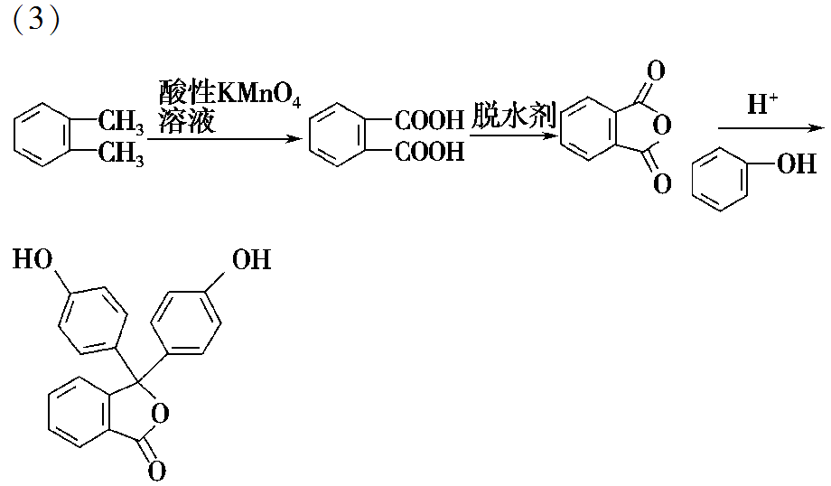
专项突破10 有机推断与合成解法探究
1．有机推断题的破题技巧
(1)根据反应条件推断某一反应的反应物或生成物，如反应条件为“NaOH的醇溶液，加热”，则反应物必是含卤素原子的有机物，生成物中肯定含不饱和键。
(2)根据有机反应的特殊现象推断有机物的官能团
①使溴水褪色，则表示有机物分子中可能含有碳碳双键、碳碳三键或醛基。
②使酸性KMnO₄溶液褪色，则该物质中可能含有碳碳双键、碳碳三键、醛基或苯的同系物(与苯环直接相连的碳原子上有氢原子)。
③遇FeCl₃溶液显紫色或加入浓溴水出现白色沉淀，表示该物质分子中含有酚羟基。
④加入新制Cu(OH)₂悬浊液并加热，有红色沉淀生成(或加入银氨溶液并水浴加热有银镜出现)，说明该物质中含有—CHO。
⑤加入金属钠，有H₂产生，表示该物质分子中可能有—OH 或—COOH。
⑥加入NaHCO₃溶液有气体放出，表示该物质分子中含有—COOH。
(3)以特征产物为突破口来推断碳架结构和官能团的位置
①醇的氧化产物与结构的关系
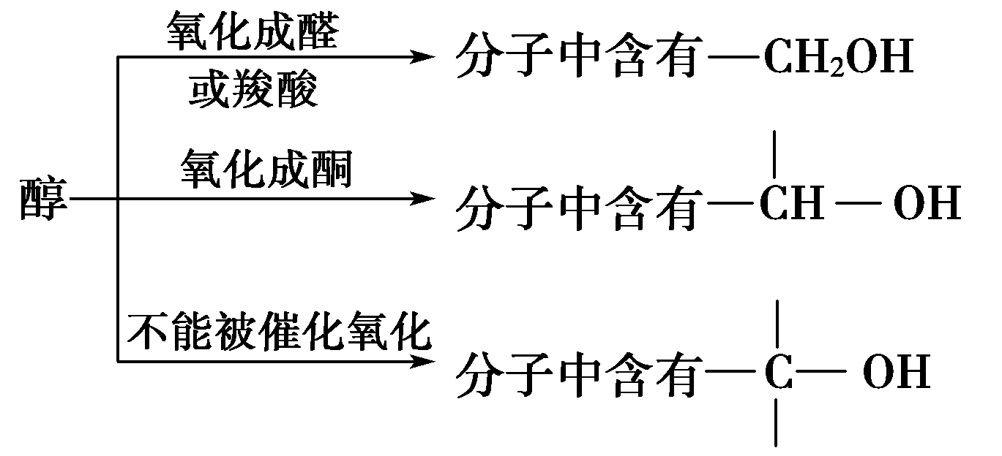
②由消去反应的产物可确定“—OH”或“—X”的位置。③由取代产物的种数或氢原子环境可确定碳架结构。有机物取代产物越少或相同环境的氢原子数越多，说明此有机物结构的对称性越高，因此可由取代产物的种数或氢原子环境联想到此有机物碳架结构的对称性而快速进行解题。
④由加氢后的碳架结构可确定碳碳双键或碳碳三键的位置。
⑤由有机物发生酯化反应能生成环酯或高聚酯，可确定该有机物是含羟基的羧酸；根据酯的结构，可确定—OH与—COOH的相对位置。
(4)根据数据推断官能团的个数
①加成时，1 molCC消耗1 mol H₂(部分加成)或2 mol H₂(完全加成)，1 mol —CHO消耗1 mol H₂，1 mol 苯环消耗3 mol H₂。
②1 mol R—CHO(R为烃基)与银氨溶液、新制Cu(OH)₂悬浊液完全反应时分别生成2 mol Ag或1 mol Cu₂O。
③一元醇与乙酸反应生成酯时，其相对分子质量增加42；二元醇与足量乙酸反应生成二元酯时，其相对分子质量增加84。
④一元醇发生连续催化氧化反应过程中物质的相对分子质量变化情况为\s\up9(RCH2OH)――――――→\s\up9(RCHO)―――――――→\s\up9(RCOOH)。
2．有机合成中的信息转化
(1)碳链增长
①2R—Cl――→R—R
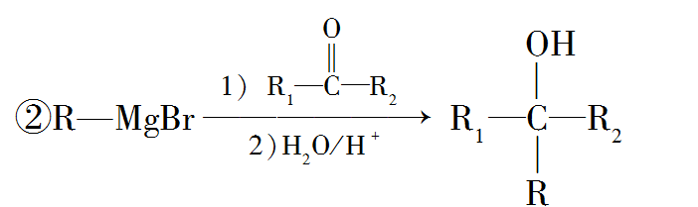
③R—Cl――→R—CN――→RCOOH
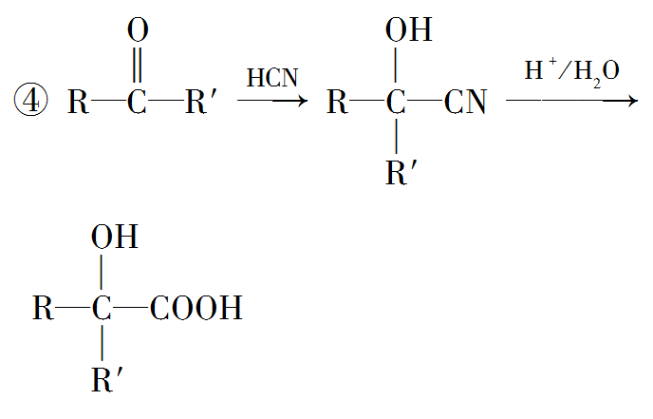
⑤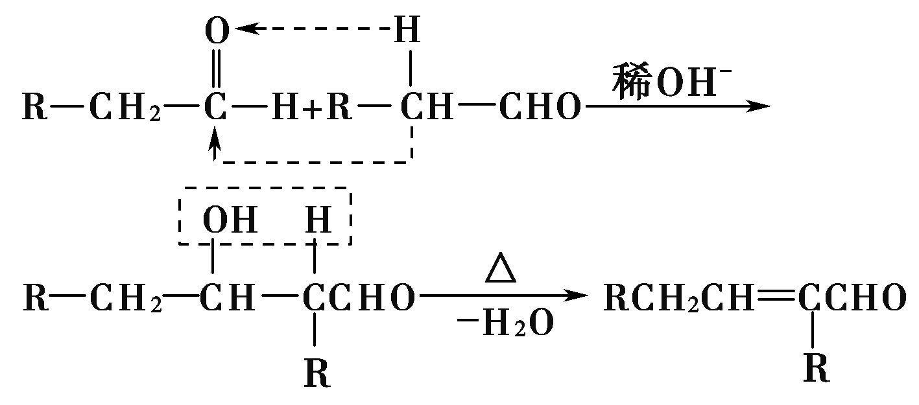
⑥2R—C≡C—H――→R—C≡C—C≡C—R＋H₂↑(Glaser反应)
(2)碳链缩短
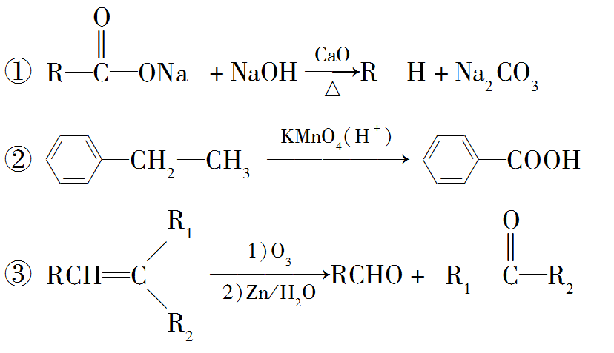
(3)常用信息转化
①丙烯αH被取代的反应：CH₃—CH===CH₂＋Cl₂――→Cl—CH₂—CH===CH₂＋HCl。
②共轭二烯烃的1,4加成反应：
CH₂===CH—CH===CH₂＋Br₂―→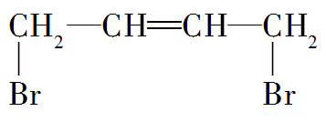。
③CH₃CHO＋NH₃――→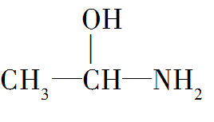 (作用：制备胺)。
④CH₃CHO＋CH₃OH――→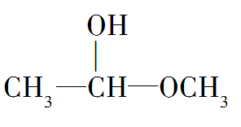 (作用：制半缩醛)。
⑤羧酸分子中的αH被取代的反应：
RCH₂COOH＋Cl₂――→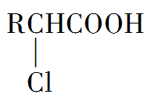＋HCl。
⑥羧酸用LiAlH₄还原时，可生成相应的醇：
RCOOH――→RCH₂OH。
⑦酯交换反应(酯的醇解)：
R₁COOR₂＋R₃OH―→R₁COOR₃＋R₂OH。
(2020·全国卷Ⅱ，T₃₆)维生素E是一种人体必需的脂溶性维生素，现已广泛应用于医药、营养品、化妆品等。天然的维生素E由多种生育酚组成，其中α生育酚(化合物E)含量最高，生理活性也最高。下面是化合物E 的一种合成路线，其中部分反应略去。
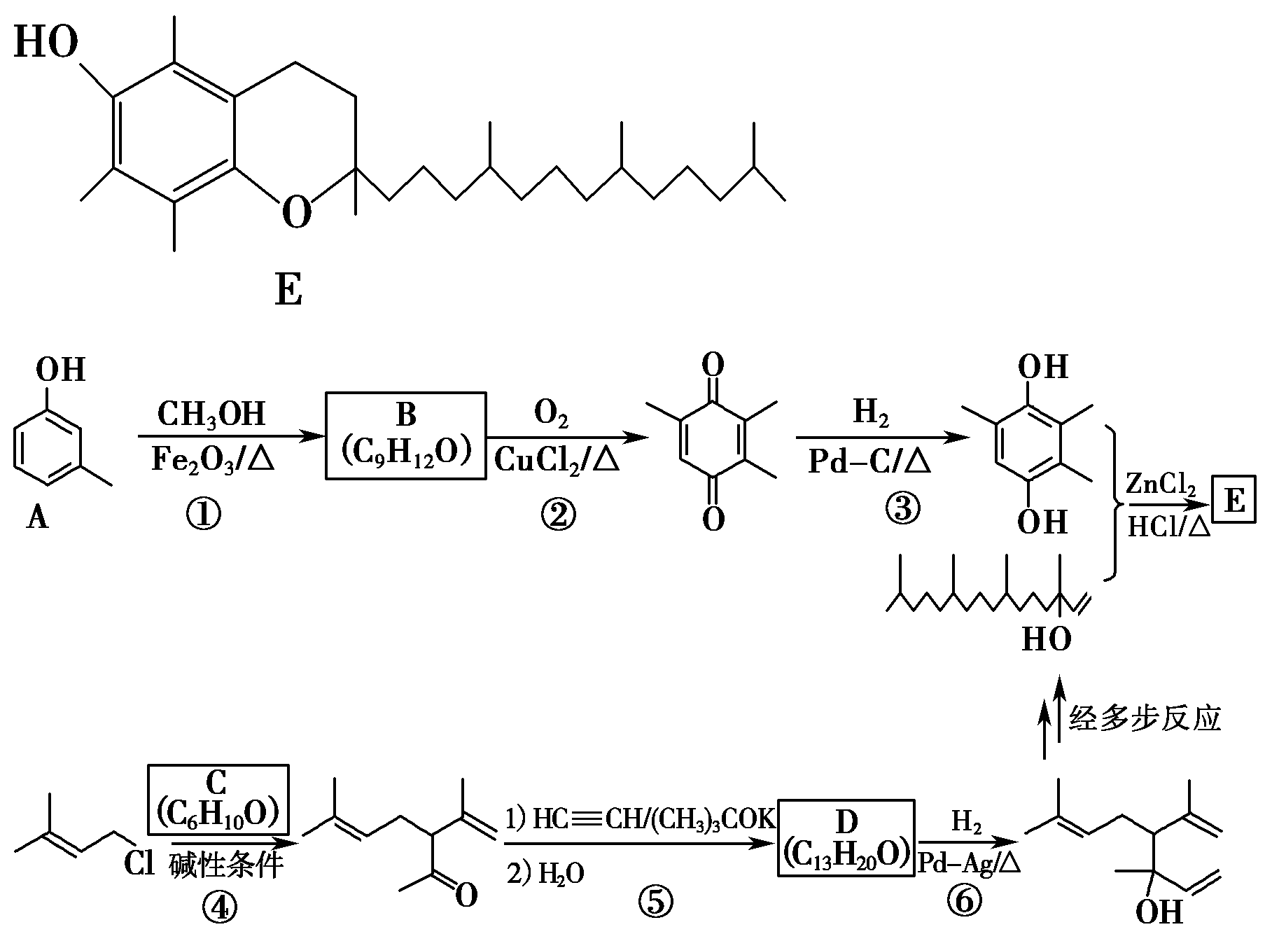
已知以下信息：
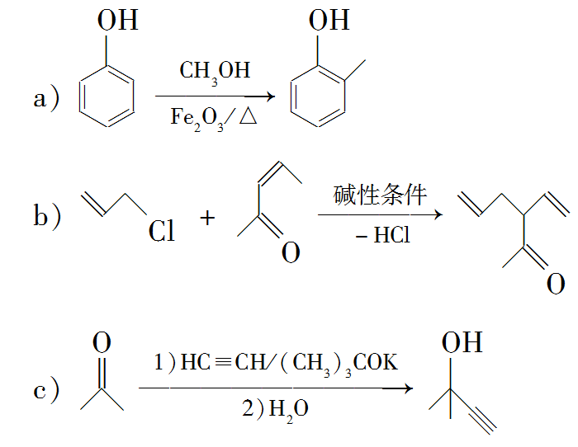
回答下列问题：
(1)A的化学名称为________________。
(2)B的结构简式为________________。
(3)反应物C含有三个甲基，其结构简式为________________。
(4)反应⑤的反应类型为________________。
(5)反应⑥的化学方程式为_________________________________________
________________________________________________________________。
(6)化合物C的同分异构体中能同时满足以下三个条件的有________个(不考虑立体异构体，填标号)。
(ⅰ)含有两个甲基；
(ⅱ)含有酮羰基(但不含C===C===O)；
(ⅲ)不含有环状结构。
(a)4 (b)6
(c)8 (d)10
其中，含有手性碳(注：连有四个不同的原子或基团的碳)的化合物的结构简式为____________________________________。
[思路点拨]
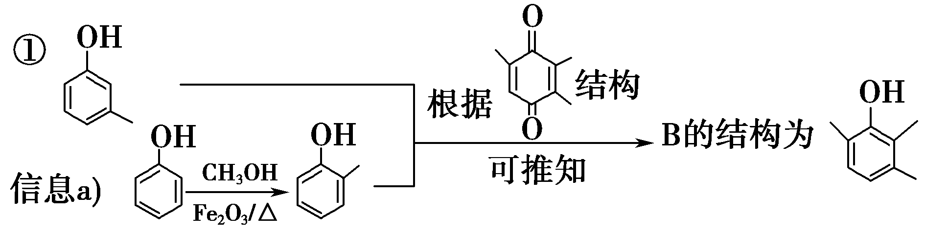
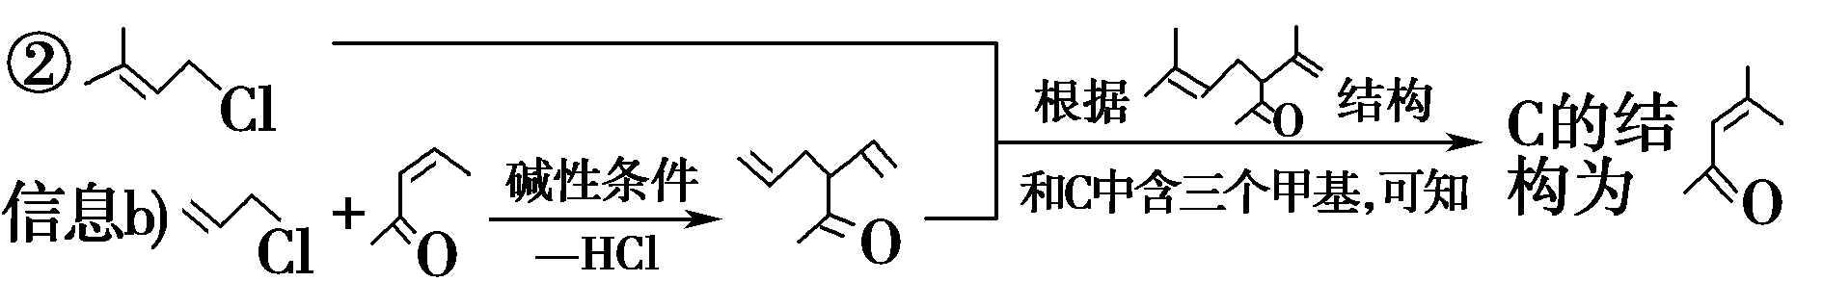
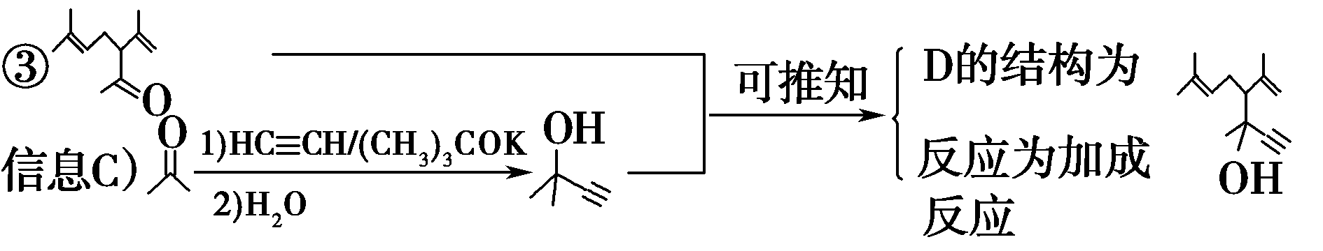
④根据同分异构体的三个条件可知
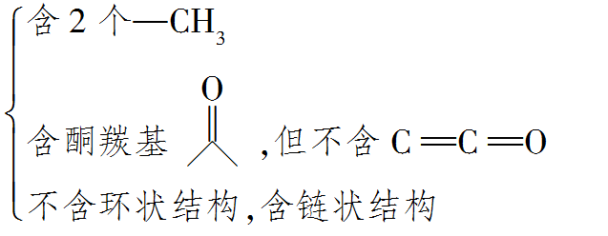
由此可确定符合三个条件的同分异构体有以下8种结构
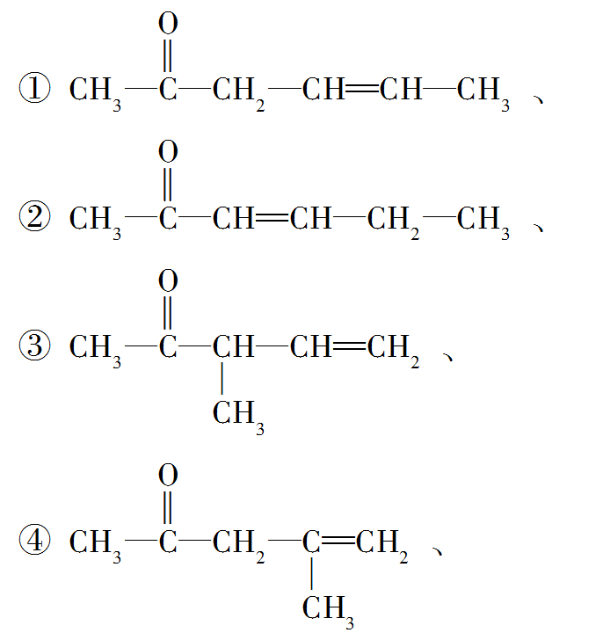
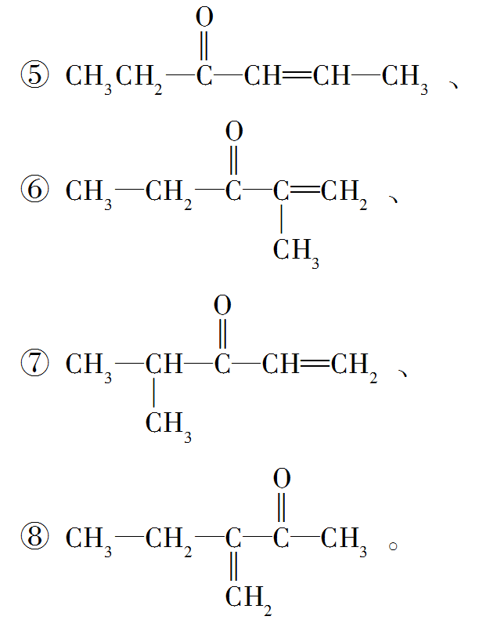
[答案] (1)3甲基苯酚(或间甲基苯酚) (2) 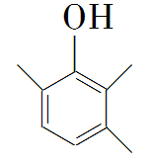 (3) 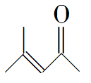 (4)加成反应 (5) 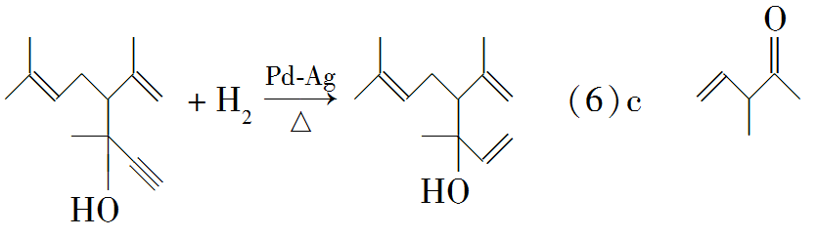
解答有机合成与推断题的一般思路
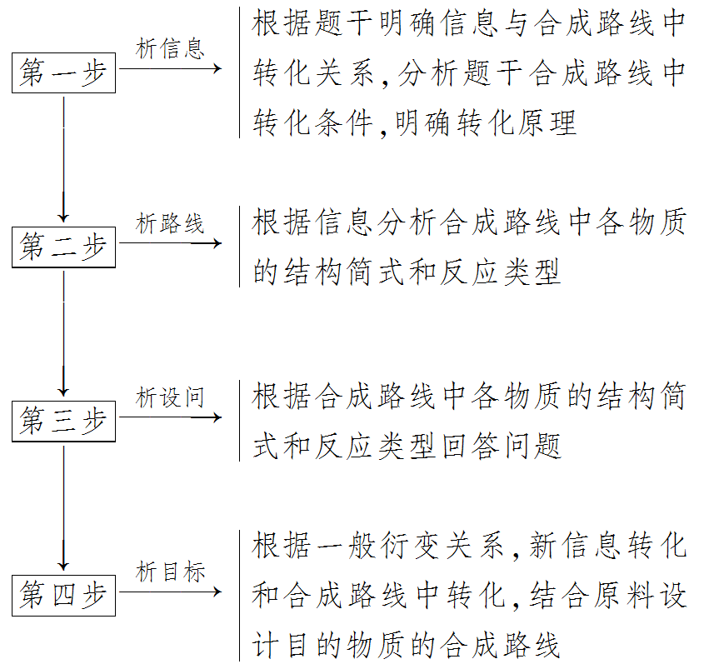
1．(2020·兴宁一中)研究发现，有机物G具有很好的抗病毒作用。合成路线如图：
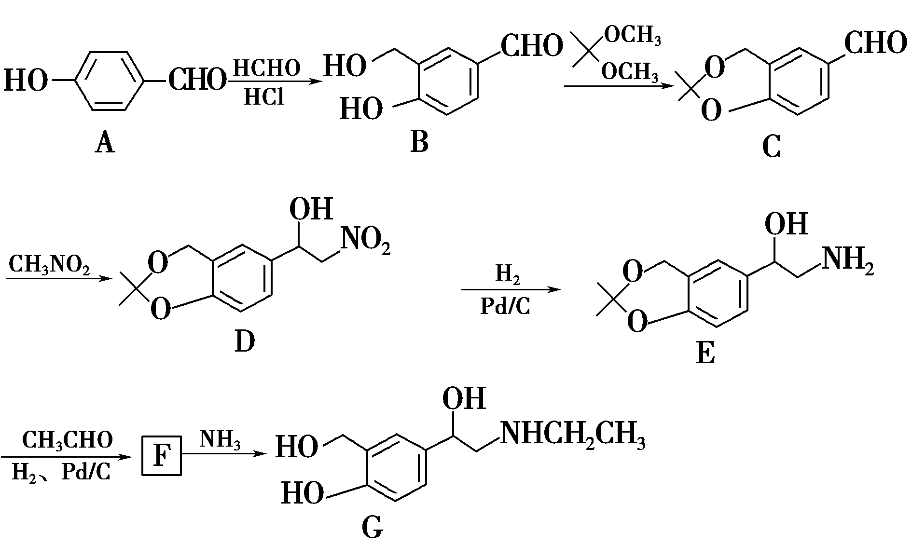
(1)物质C中官能团有________(写名称)
(2)A→B发生反应的类型是________。
(3)结合整个合成路线，反应B→C的目的是_________________________
________________________________________________________________。
(4)化合物F的分子式为C₁₄H₂₁NO₃，则其结构简式为________。
(5)同时满足下列条件的B的同分异构体有________种
①分子中含苯环，能与NaHCO₃反应放出气体；②能使FeCl₃溶液显紫色
(6)某同学设计以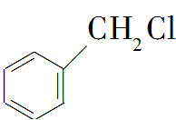、CH₃NO₂为原料制备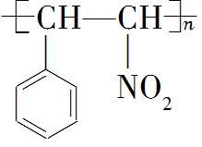的合成路线如图，根据所学知识及题中信息，请将流程补充完整(无机试剂任选，格式按流程图)。
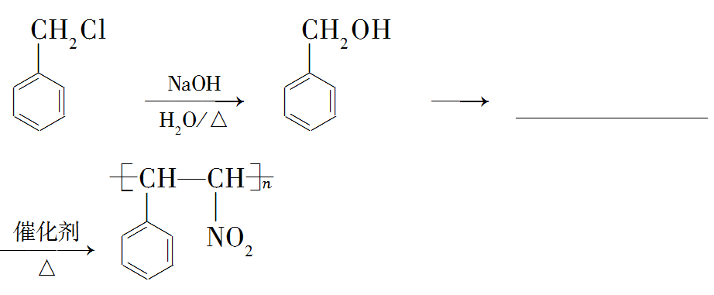
其中第二步反应的化学方程式为_________________________。
[解析] (4)E的分子式为C₁₂H₁₇NO₃，F的分子式为C₁₄H₂₁NO₃，多了2个C和4个H，不饱和度没有发生变化，说明分子中的环状结构没有打开，即该过程中没有生成羟基，再结合G的结构简式可知E到F是氨基上的氢原子被—CH₂CH₃取代，所以F的结构简式为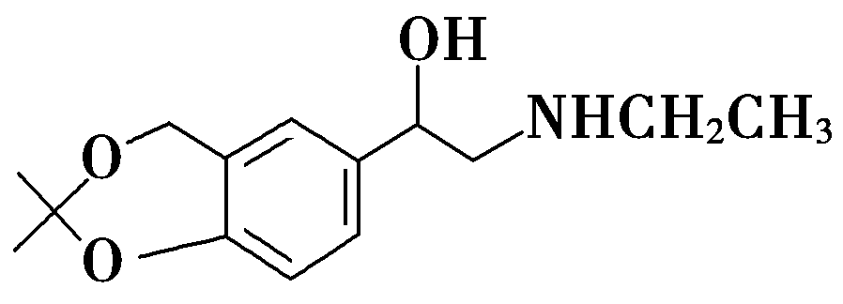。
(5)B的同分异构体需满足：①分子中含苯环，能与NaHCO₃反应放出气体，说明分子中含有羧基；②能使FeCl₃溶液显紫色，说明分子中含有酚羟基，则满足条件的有：
苯环上有两个取代基：分别为—CH₂COOH和—OH，有3种；苯环上有三个取代基：分别为—CH₃、—COOH、—OH，有10种，所以共有13种。
(6)以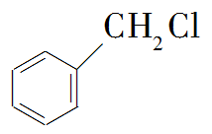、CH₃NO₂为原料制备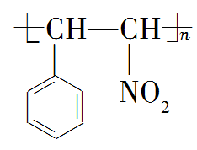，需要加长苯环取代基的碳链同时要引入碳碳双键，根据C到D的反应可知—CHO可以和CH₃NO₂发生加成反应加长碳链同时生成羟基，羟基发生消去反应可以生成碳碳双键。
[答案] (1)醚键、醛基 (2)加成反应 (3)保护羟基不被氧化，最后能复原
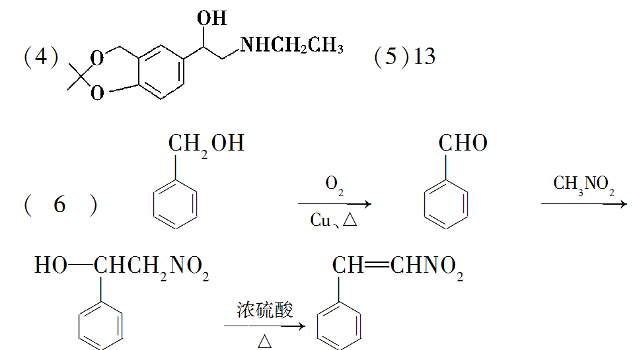
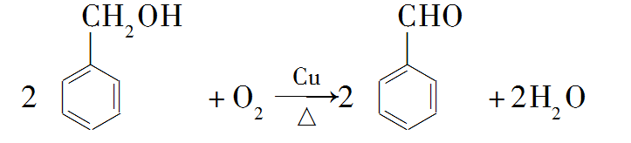
2．(2020·潍坊模拟)一种合成有机物I的路线如下：
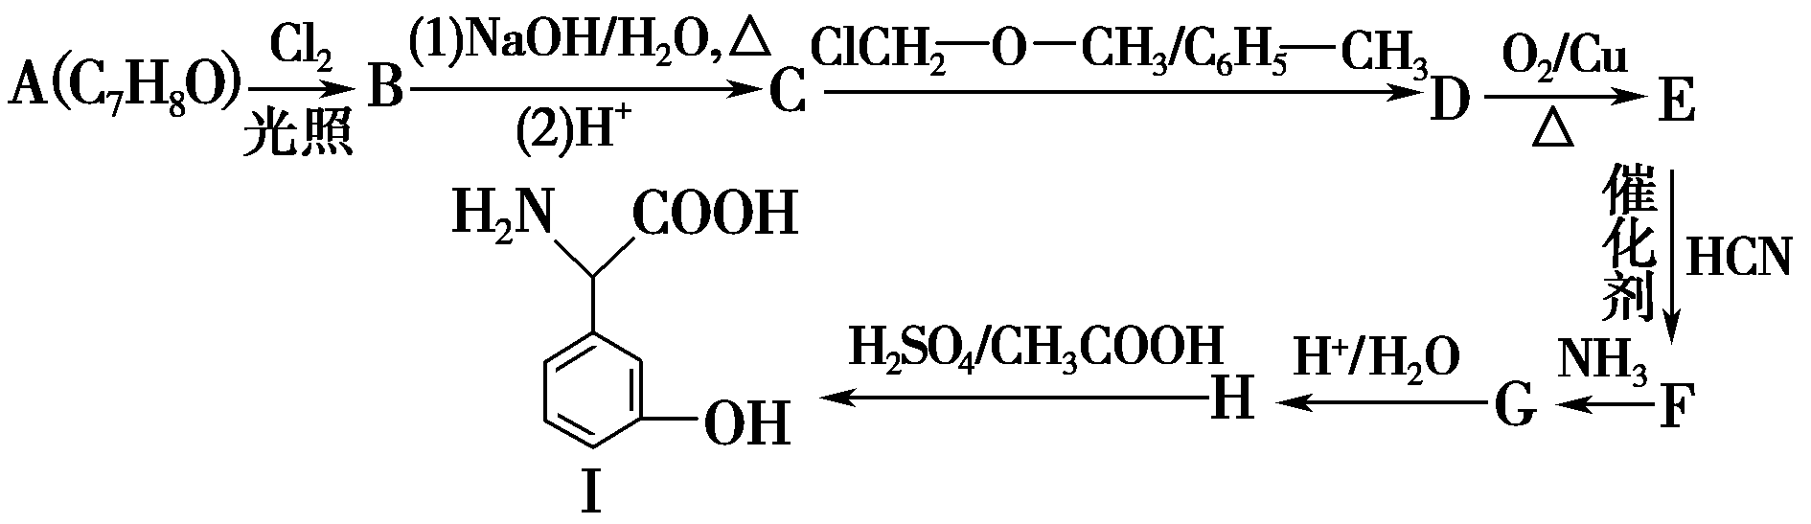
已知：
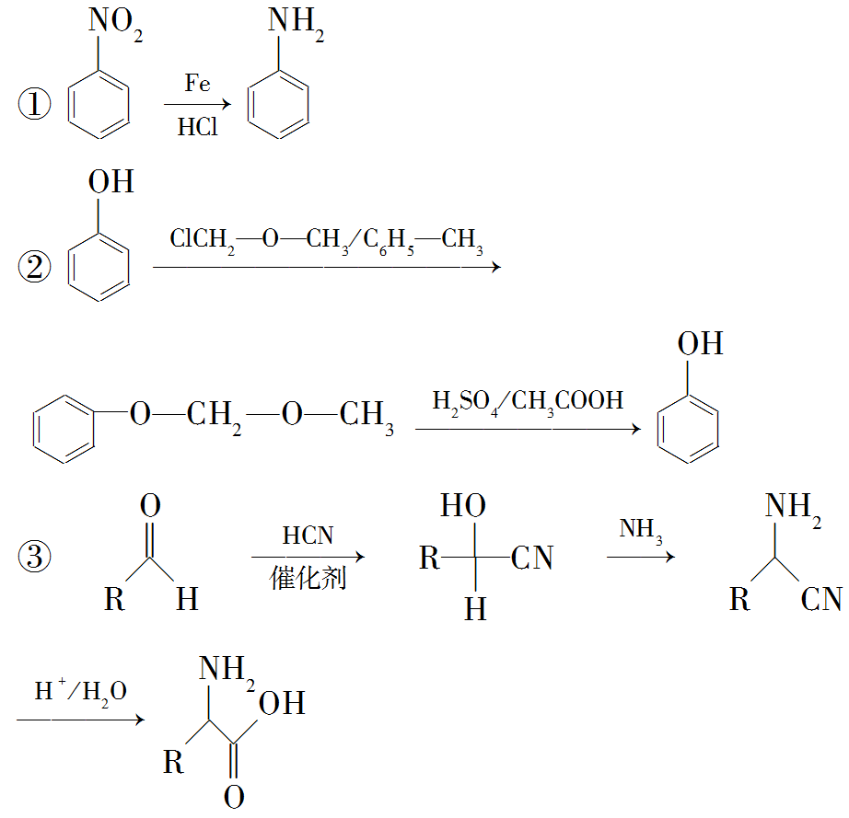
回答下列问题：
(1)A的化学名称为__________________，F中含氧官能团的名称是________。
(2)E→F的反应类型为__________________________________。
(3)写出D→E的化学方程式_______________________________________。
(4)化合物M是一种α氨基酸，是H的同分异构体。满足以下条件的M的结构有________种(不考虑立体异构)。
ⅰ.苯环上有两个处于邻位的取代基，与FeCl₃溶液不能发生显色反应；
ⅱ.1 mol M与足量金属钠反应产生1.5 mol H₂；
ⅲ.两个—OH不能同时连在同一个C原子上。
其中分子中存在两个手性碳原子，且能在浓硫酸催化加热条件下发生消去反应而消除旋光性的物质的结构简式为___________ (已知：分子中存在手性碳原子的分子叫做手性分子，手性分子具有旋光性)。
(5) 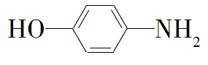是合成药物扑热息痛的中间体。设计由苯酚和ClCH₂—O—CH₃制备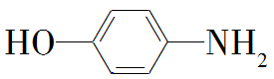的合成路线_____________(无机试剂任选)。
[解析] 根据题给已知信息②及题给转化关系，由目标产物可逆推H为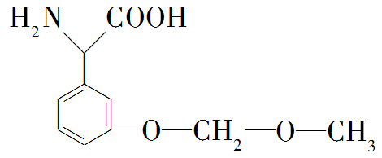，根据题给已知信息③及题给转化关系，由H逆推可知G为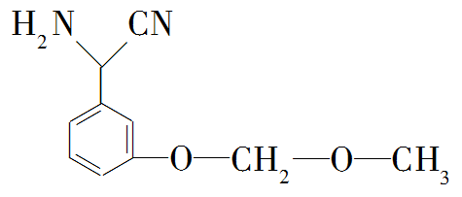，F为
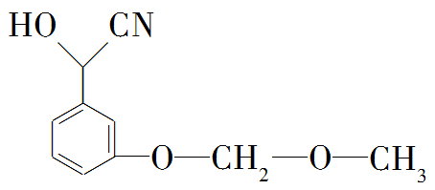，E为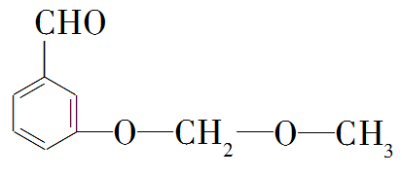；根据D→E的反应条件，可知该反应为醇的催化氧化反应，则D为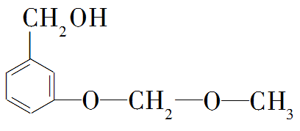；根据题给已知信息②、题给转化关系及D
的结构简式可知C为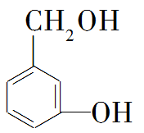，由B→C的反应条件及C的结构简式可知B为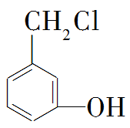，根据题给转化关系及A的分子式可知A为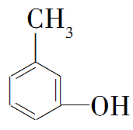。(1)A为，名称为间甲基苯酚或3甲基苯
酚。F为，其中含氧官能团的名称为羟基、醚键。(2)E→F为醛基和HCN的加成反应。(3)D→E为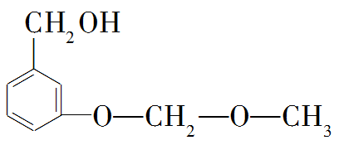的催化氧化反应，化学方程式为：
2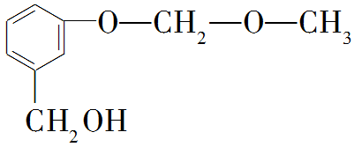＋O₂――→2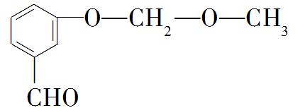＋2H₂O。(4)H为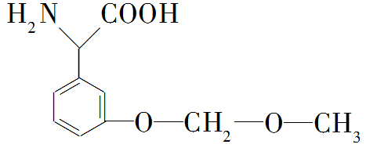，已知M是一种α氨基酸，是H的同
分异构体，根据与氯化铁溶液不能发生显色反应，可知苯环上没有直接连接羟基，根据1 mol M与足量金属钠反应产生1.5 mol H₂，可知M分子中除含有1个羧基外还含有2个羟基，结合苯环上有两个处于邻位上的取代基，两个—OH不能同时连在同一个C原子上， 则苯环上的两个取代基分别为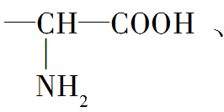
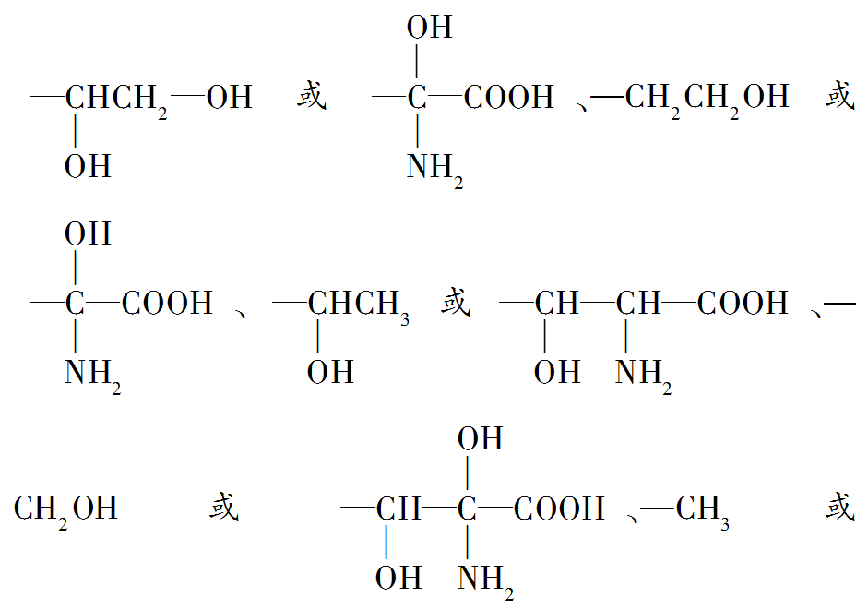
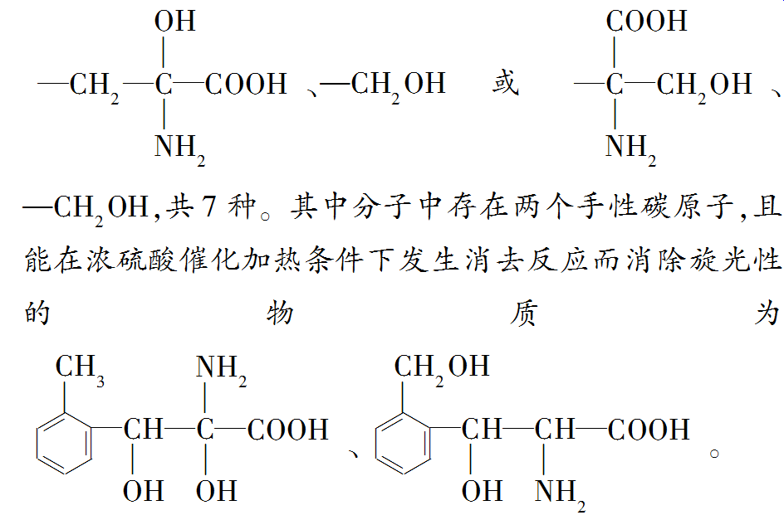
[答案] (1)间甲基苯酚或3甲基苯酚 羟基、醚键 (2)加成反应
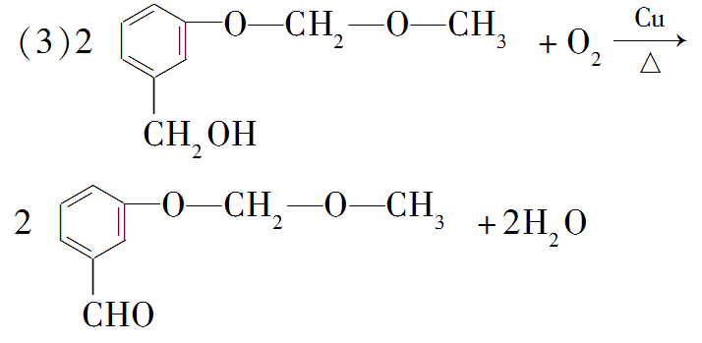
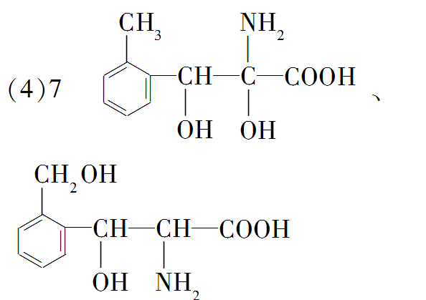
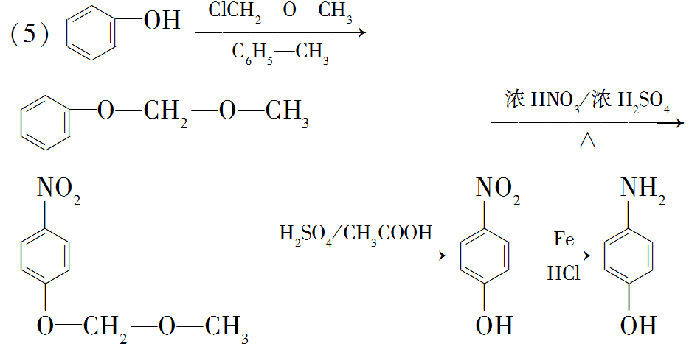
3．(2020·山东名校联考)药物瑞德西韦(Remdesivir)对2019年新型冠状病毒有明显抑制作用，K为合成该药物的关键中间体，其合成路线如下：
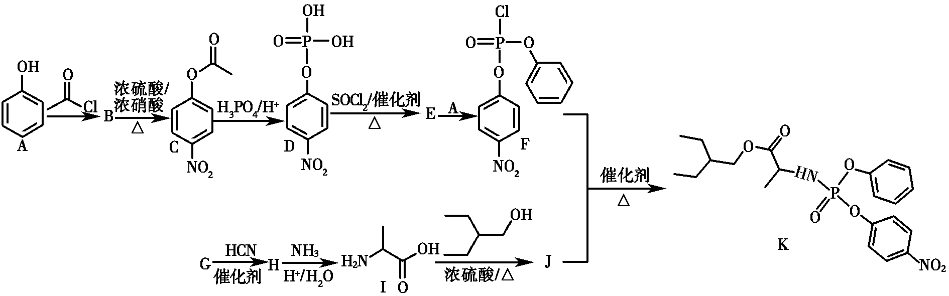
已知：①ROH――――――→RCl
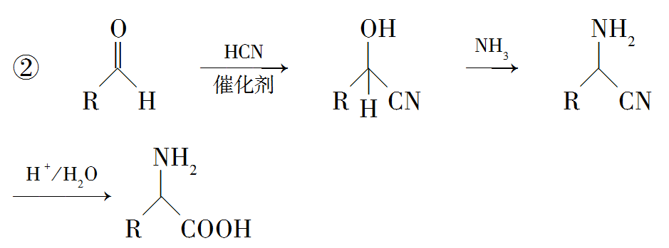
回答下列问题：
(1)A→B的反应类型是______________________。B中官能团的名称是________________。
(2)E中含两个Cl原子，则E的结构简式为________________。
(3)G的名称是______________________________________。
(4)I→J的化学方程式为______________________________。
(5)M是C的同分异构体，则满足下列条件的M有________种，其中核磁共振氢谱有4组峰且峰面积之比为1∶2∶2∶2的物质的结构简式是________。
①苯环上含有硝基；②能发生水解反应；③能发生银镜反应
(6)设计以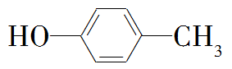为原料制备化合物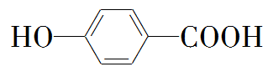的合成路线(其他试剂任选)______________________ _________________________。
[解析] (1)由C的结构简式可以推出B中含有酯基，即B为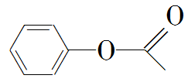，A→B发生取代反应。(2)由D→E、E→F并结合E中含两个Cl原子可推出E为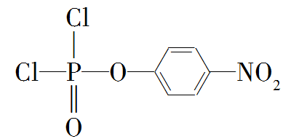。(3)结合信息②逆推出G为CH₃CHO，名称为乙醛。(4)I中含有羧基，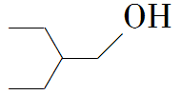中含有羟基，结合F与J反应生成的K的结构简式，推出I和发生酯化反应，故J的结构简式为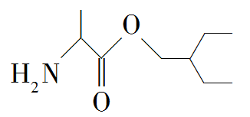，I→J的化学方程式为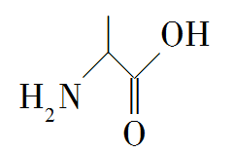＋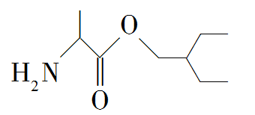＋H₂O。(5)符合条件的M的苯环上可能含有三个取代基：—NO₂、—CH₃和—OOCH，可能含有两个取代基：—NO₂、—CH₂OOCH。当含有三个取代基时，有10种同分异构体；当含有两个取代基时，有3种同分异构体，所以，符合条件的M有13种。(6) 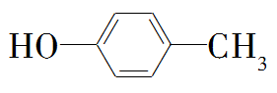中甲基在KMnO₄/H＋中氧化可以得到羧基，氧化的过程中4甲基苯酚中羟基不稳定，应该先用酯基保护起来，然后再氧化，最后再把酯基脱除即可。
[答案] (1)取代反应 酯基
(2) 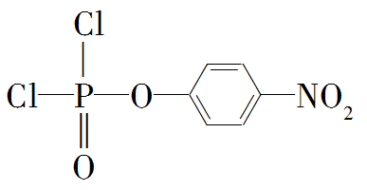
(3)乙醛
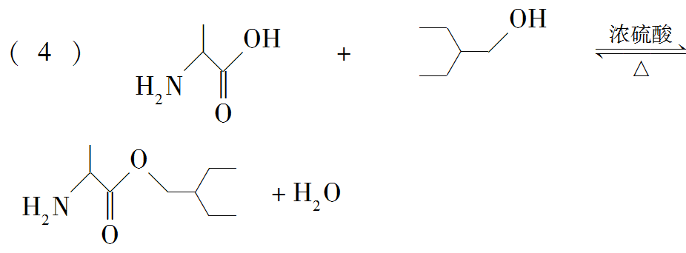
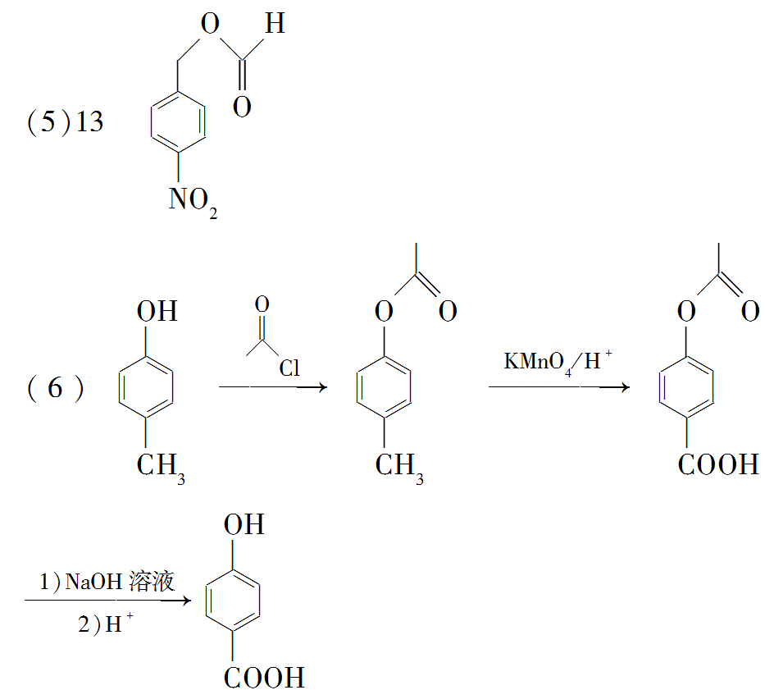
1．Remdesivir是治疗肺炎的有效药物，H是合成该药物的关键中间体，H合成路线如图(部分溶剂、反应条件已省略)。
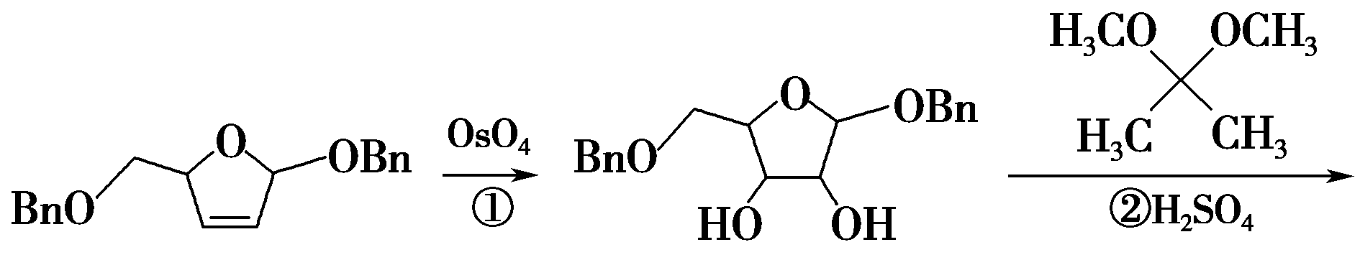
A B
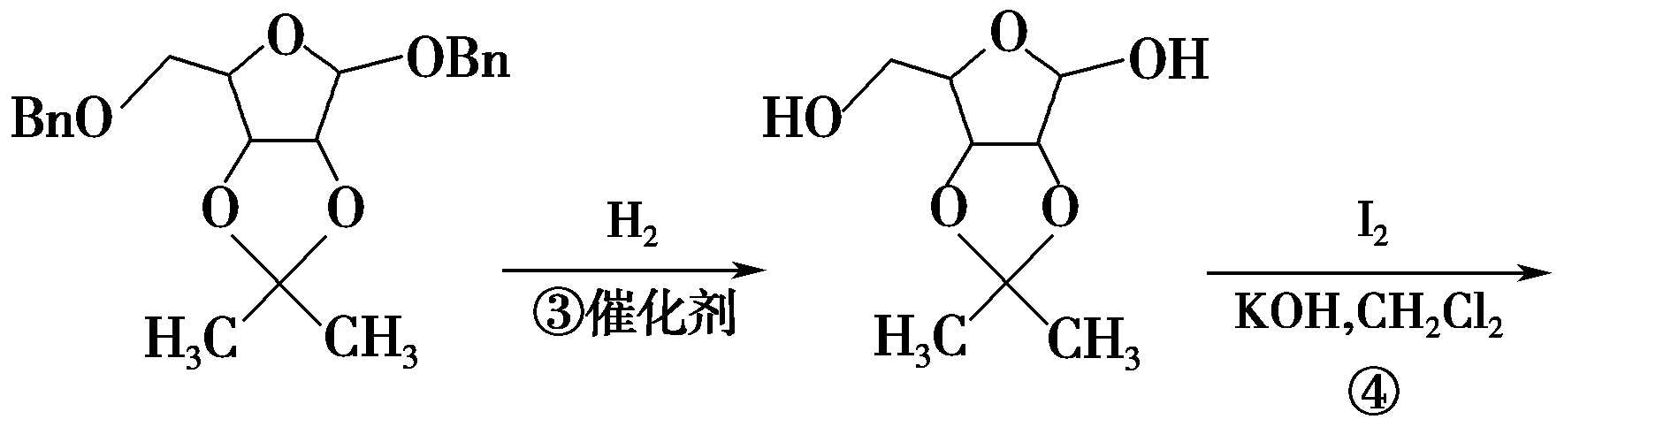
C D
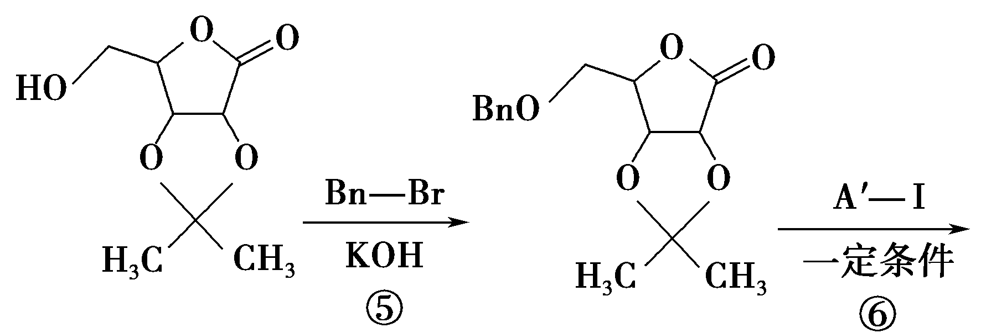
E F
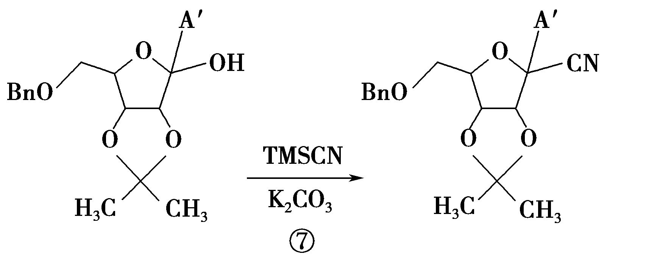
G H
(注：OsO₄为四氧化锇；Bn—为苄基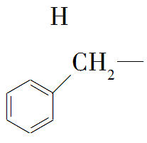；A′为腺嘌呤类似基团；TMSCN为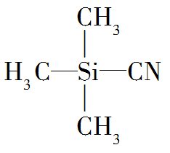)
回答下列问题：
(1)化合物B中的含氧官能团名称为________。
(2)②的反应类型为________。
(3)⑤的化学方程式为_____________________________________________
________________________________________________________________。
(4)写出符合以下条件E的两种同分异构体________(填结构简式，不考虑立体异构)。
①一分子中含有一个六元环，环上有一个氧原子；
②能发生银镜反应、水解反应；
③核磁共振氢光谱图谱面积之比为1∶2∶2∶3∶4。
(5)请参照上述流程写出以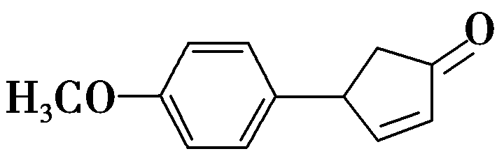和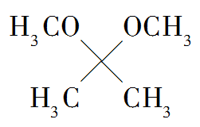为原料制备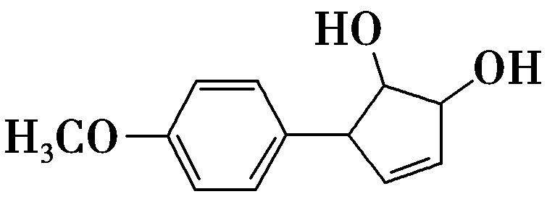的合成路线(其他无机试剂任选)。
已知：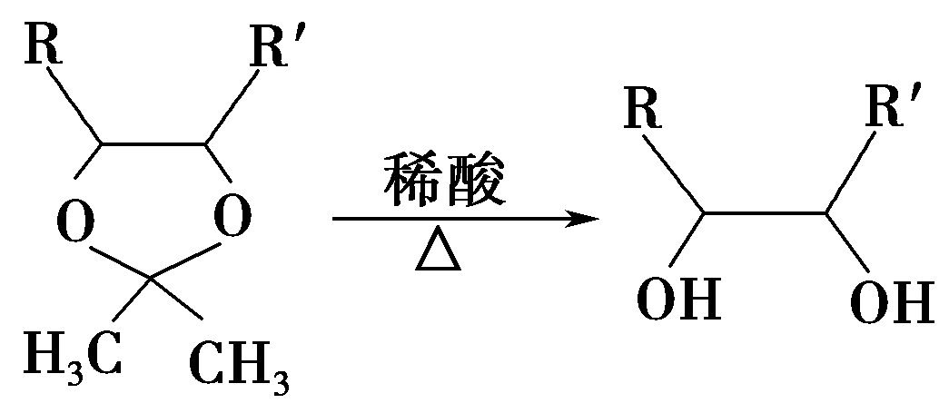
[解析] (1)分析B的结构简式可知其含氧官能团为羟基、醚键。(2)对比B和C结构可知B生成C是羟基的氢原子被取代，反应类型为取代反应。(4)E的分子式为C₈H₁₂O₅，同分异构体含有一个六元环，环上有一个氧原子，且能发生银镜反应、水解反应，则含有甲酸酯基，由核磁共振氢光谱图谱面积之比为1∶2∶2∶3∶4可知其含有5种化学环境的氢原子且分子高度对称，则同分异构体含1个甲基，剩下四个氧原子形成两个甲酸酯基，则同分异构体可为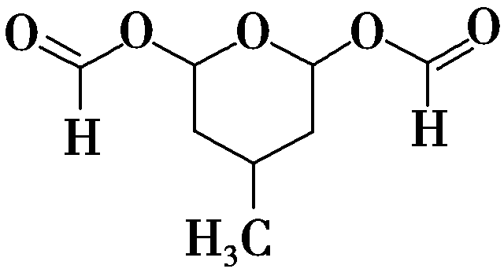、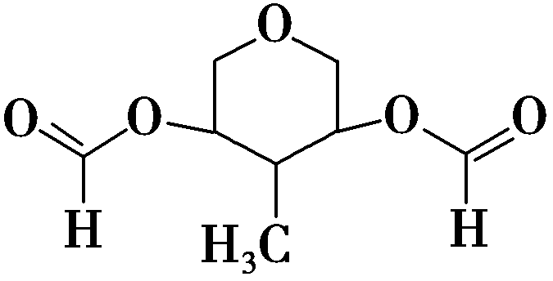。(5)对比原料和目标产物结构可知，目标产物相比原料少了羰基，多了两个羟基，类比流程图中的①可在五元环上增加2个羟基，再将羰基还原为羟基，由于要发生消去反应，消去一个—OH，因此要先保护2个—OH，再消去得到碳碳双键，最后再酸化得到含有2个—OH的目标产物。
[答案] (1)羟基、醚键 (2)取代反应
(3)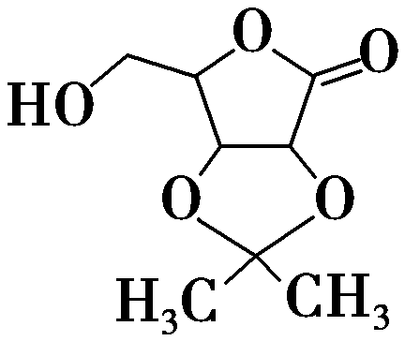＋Br――→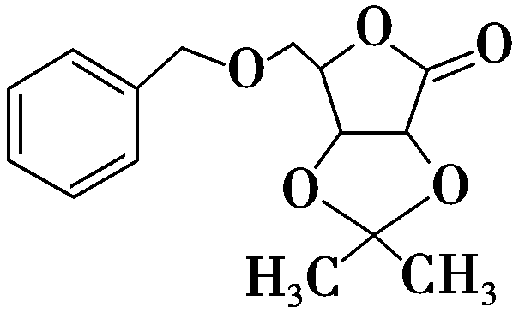＋HBr
(4)、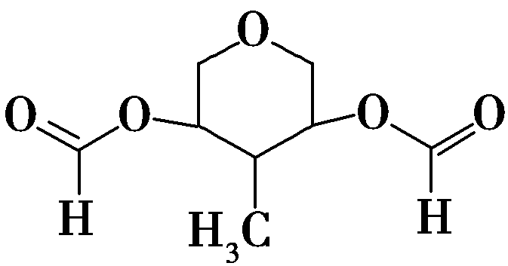
(5)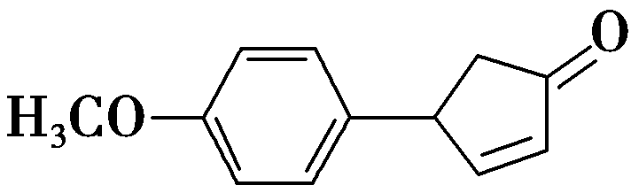――→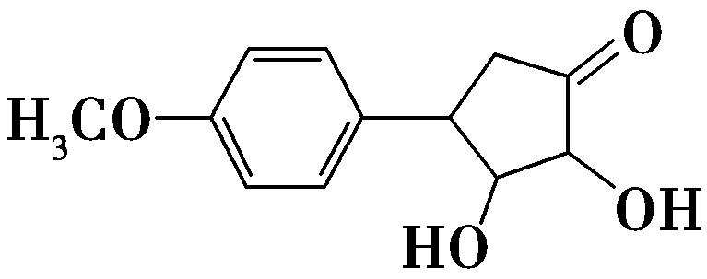――→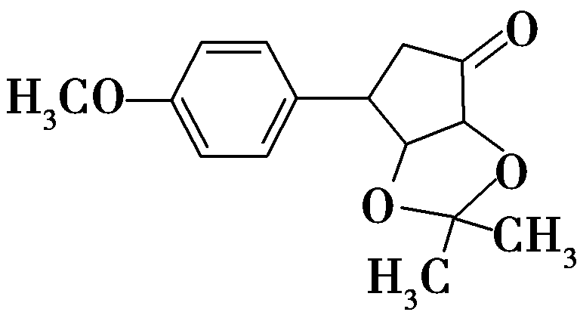――→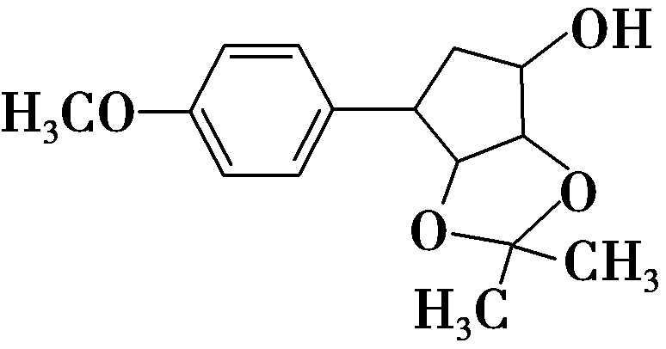――→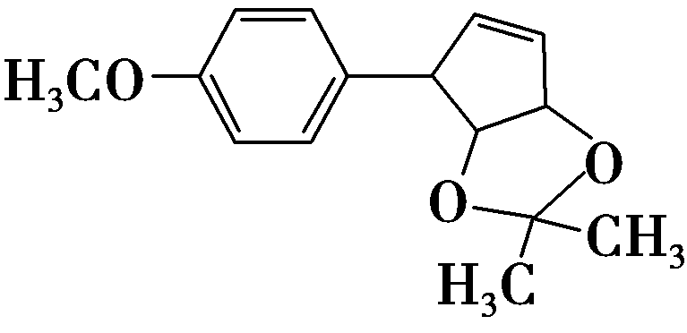――→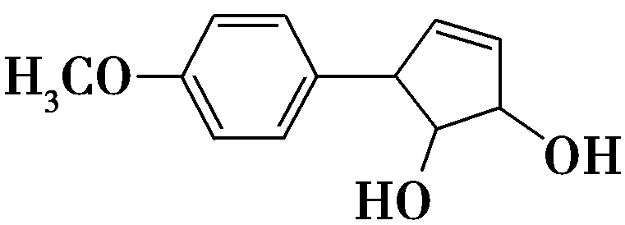
2．(2020·开封市高三模拟)药物瑞德西韦对2019年新型冠状病毒有明显抑制作用；K为药物合成的中间体，其合成路线如图：
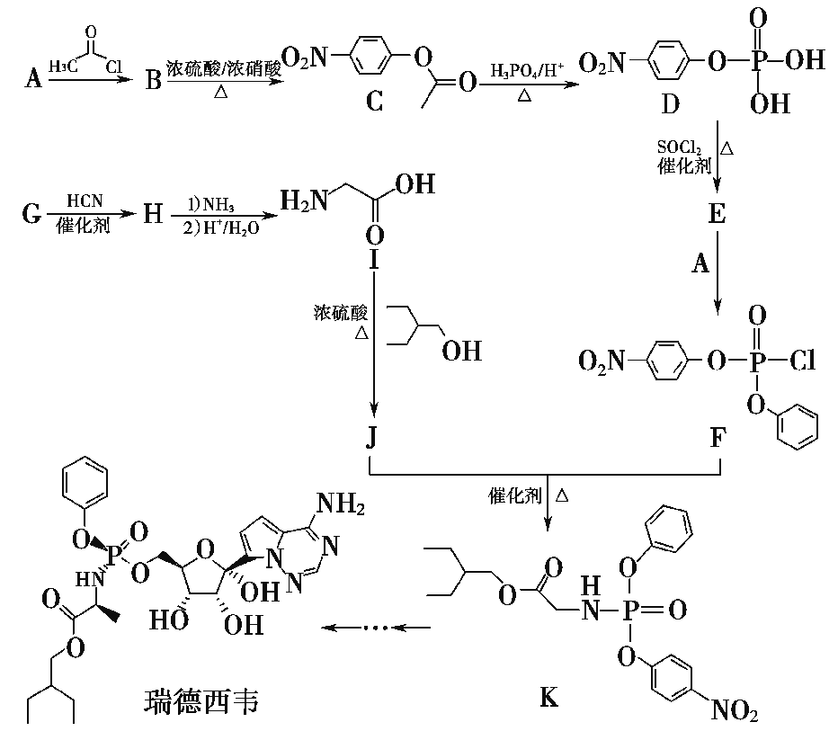
已知：
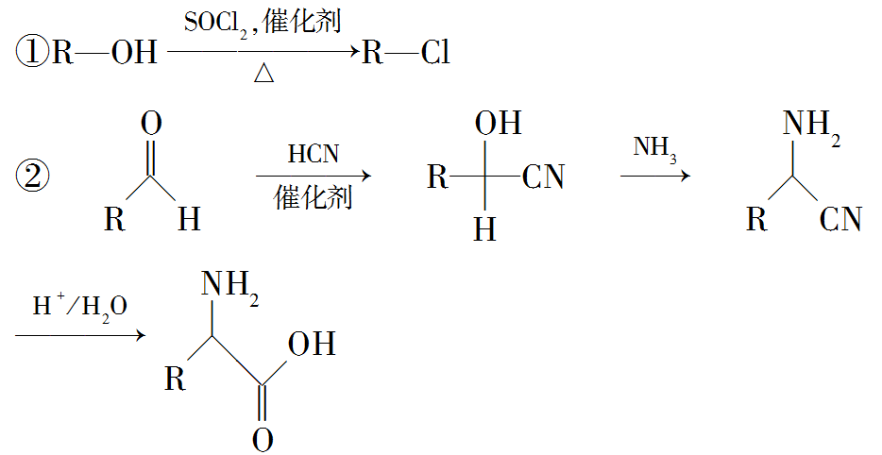
回答下列问题：
(1)A的化学名称为________。由A→C的流程中，加入CH₃COCl的目的是___________________________________________。
(2)由G→H的化学反应方程式为_______________________，反应类型为________。
(3)J中含氧官能团的名称为________。碳原子上连有4个不同的原子或基团时，该碳原子称为手性碳原子，则1个瑞德西韦分子中含有________个手性碳原子。
(4)X是C的同分异构体，写出一种满足下列条件的X的结构简式：________。
①苯环上含有硝基且苯环上只有一种氢原子；
②遇FeCl₃溶液发生显色反应；
③1 mol的X与足量金属Na反应可生成2 g H₂。
(5)设计以苯甲醇为原料制备化合物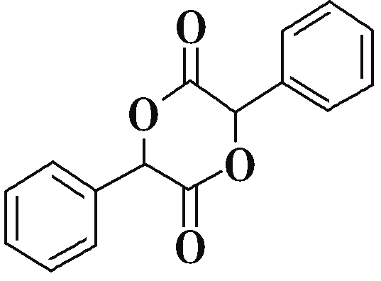的合成路线(无机试剂任选)____________________________________ ____________________________
________________________________________________________________
________________________________________________________________
________________________________________________________________。
[解析] 根据C的结构和A→B→C可知A为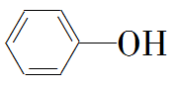，B为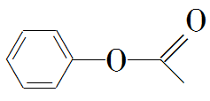。根据信息①可知E为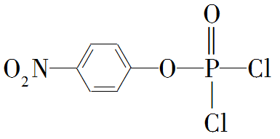。根据信息②和I结构可推知G为HCHO，H为HOCH₂CN，J为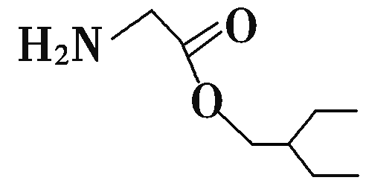。
(3)5个手性碳原子位置如下：
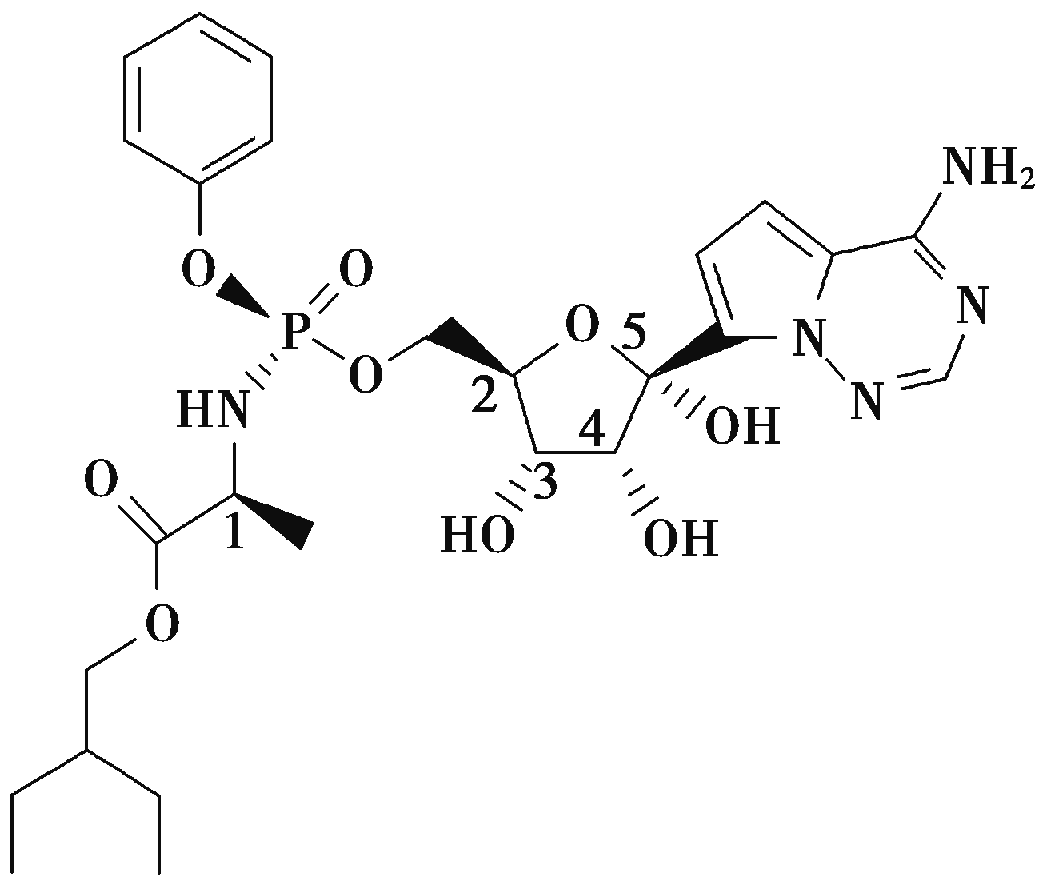
(4)X的结构中应含有酚羟基，有2个—OH，根据不饱和度，除了含有苯环还存在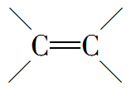，再根据限定条件①，该分子为对称结构。即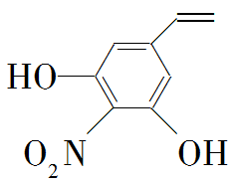或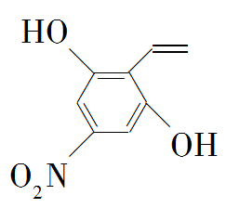。
[答案] (1)苯酚 保护酚羟基，防止被氧化
(2)HCHO＋HCN――→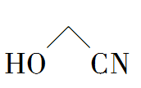 加成反应
(3)酯基 5

